Содержание

Введение

1. Физико-географическая характеристика района исследований

1.1 Геологическое и геоморфологическое строение

1.2 Почвы

1.3 Климат

1.4 Растительный и животный мир

1.5 Структура Государственного предприятия "Санаторий Гурзуфский"

1. Экологическая оценка современного состояния гурзуфского парка-памятника садово-паркового искусства
   1. Экологические проблемы современного состояния р. Авунда
   2. Методика и результаты радиометрических и радиогеохимических исследований
      1. Методика исследований
      2. Результаты исследований
   3. Экологические проблемы, связанные с капельным орошением
      1. Обоснование необходимости капельного орошения
      2. Режим орошения
      3. Оценка воздействия на окружающую среду (ОВОС)
2. Рекомендации по улучшению экосистемы парка "Гурзуфский"

Заключение

Литература

# Введение

Целевое задание дипломной работы: "Экологическая оценка современного состояния Гурзуфского парка-памятника садово-паркового искусства". Для выполнения целевого задания решались следующие задачи:

1. Обобщить опубликованные и фондовые материалы по физико-географической характеристике района исследований.
2. Систематизировать материалы и провести исследования по экологической оценке современного состояния Гурзуфского парка-памятника садово-паркового искусства.
3. Провести картографирование распределения суммарной массовой активности почва на территории парка.
4. произвести расчет режимов орошения зеленых насаждений парка.
5. Разработать рекомендации по улучшению экосистемы парка "Гурзуфский".

Для написания дипломной работы использовались опубликованные материалы государственных издательств и фондовые материалы организаций "Крымгипроводхоз" и ГП "Санаторий Гурзуфский". Данная проблема приобрела свою значимость в связи с расширением рекреационных потребностей населения, а также с ростом запросов рекреантов к качеству их обслуживания. Возросший рекреационный поток спровоцировал массу экологических проблем местного уровня, но принимающих размеры негативной тенденции на всей территории ЮБК и за его пределами. Некоторые из этих проблем будут решены в данной работе, на примере парка "Гурзуфский", а некоторые лишь обозначены. Рассмотренные в работе проблемные вопросы характерны для всех парков ЮБК и ЮВБК в связи со сходством природных условий и направлений деятельности данных районов А.Р.Крым. Поэтому это может являться одним из факторов для разработки проектов реконструкции аналогичных парков.

1. Физико-географическая характеристика района исследований

Парк "Гурзуфский" расположен на Южном берегу Крыма в пгт. Гурзуф в восточной части Гурзуфского амфитеатра, в 14км к северо-востоку от г. Ялты. Парк-памятник приурочен к территории Государственного предприятия "Санаторий "Гурзуфский" и практически везде граничит с землями поселка Гурзуф, лишь с юго-запада с территорией санатория "Пушкино". Он находится на берегу моря в устье горной реки Авунды. Река делит весь парк на две неравные части. В меньшей, северо-восточной, сосредоточены основные санаторные сооружения, и эта часть более ухожена. В юго-восточной части размещены: кинотеатр, музыкальная эстрада, физкультурные площадки. [ 6 ]

Географические координаты центра объекта: 44°32'33" с.ш., 34°16'43" в.д.

Согласно постановлению Госкомитета УССР по экологии и рациональному природопользованию "Об утверждении перечня государственных парков-памятников садово-паркового искусства республиканского значения" от 30.08.1990г. № 18, Гурзуфский парк-памятник садово-паркового искусства республиканского значения имел площадь 12.0га. [ 8 ]

В охранном обязательстве № ОПСП-27 от 01.04.1998г., согласно которому данный объект ПЗФ был передан под охрану Гурзуфскому Центральному военному санаторию, была указана площадь Гурзуфского парка, равная 12.0га.

В охранном обязательстве № ОПСП-27 от 22.07.2003г., согласно которому данный объект ПЗФ был передан под охрану Государственному предприятию "Санаторий "Гурзуфский", также указано, что Гурзуфский парк-памятник садово-паркового искусства республиканского значения имеет площадь 12.0га.

## 1.1 Геологическое строение

Гурзуфский парк расположен в приустьевой части долины реки Авунда в приморской части Гурзуфского амфитеатра. Амфитеатр очерчен цепочкой хребтов-отторженцев, поперечных линии побережья и бровке яйлы. С запада это Никитский хребет, с северо-востока – цепочка скал, заканчивающаяся у моря плосковершинной горой-лакколитом Аю-Даг. Склоны амфитеатра расчленены балками и руслом реки Авунда в поперечных направлениях, но в целом имеют ступенчатую структуру, которая сформирована разновозрастными оползнями. Склон круто понижается от обрывов яйлы (1400 м н. у. м.) до береговой линии. Общая площадь амфитеатра - 34 квадратных километра.

В геологическом отношении структура Гурзуфского амфитеатра сходна со строением всего Южного берега Крыма. Верхнеюрские известняки, слагающие массив крымской яйлы (верхний структурный этаж), залегают на водоупорных отложениях триаса и нижней юры (нижний этаж). По склонам, сложенным глинистыми породами таврической серии, вниз к морю скользят многочисленные оползни из огромных известняковых блоков, осыпей и скал. Этот процесс обусловлен сейсмо-гравитационными явлениями на крутом южном макросклоне Главной гряды Крымских гор. В целом рельеф макросклона имеет сравнительно молодой (плиоценовый) возраст, о чем свидетельствует активность рельефообразующих факторов и неразвитость гидрографической сети.

Главное значение в формировании естественного рельефа района парка имеет река Авунда. Это типичная река южного макросклона Главной гряды. Все реки здесь имеют сходные признаки: истоки в прибровочной части яйл, укороченное русло, активная боковая эрозия в сопровождении с глубинной, стремительное падение от истоков до устья, сжатая водосборная площадь, наклоненное на юг коренное ложе долины, невыработанный продольный профиль, смешанное карстово-дождевое питание. Эти реки промыли узкие каньонообразные долины в четвертичных отложениях массандровской свиты и не достигли базиса эрозии - водоупорных глин. Наносы рек из обломков карбонатных горных пород формируют конусы выноса в приустьевых участках нижних течений данных водотоков. Вдоль рек наблюдаются проллювиально-аллювиальные отложения, для которых характерны плохая сортировка материала, слабая окатанность обломков, уменьшение размера частиц от вершины конуса выноса к его основанию и от его осевой части к краям. [ 17 ]

Рассмотрим теперь некоторые наиболее важные физико-географические особенности приустьевого участка реки Авунда, которые имеют значение местных ландшафтообразующих и оказывают влияние на состояние паркового комплекса.

Парк санатория расположен в пределах прирусловой речной террасы на высоте 10 - 70м н. у. м. Здесь долина максимально расширяется до 1 км. Она имеет V-образный поперечный профиль с выпуклыми, а в отдельных местах ступенчатыми склонами. Углубляющийся базис денудации, активность оползневых процессов и молодой возраст речной долины служат крайне негативным фактором, влияющим на состояние архитектурных и иных сооружений и парка в целом. В периоды паводка невзрачная речушка превращается в ревущий поток, который несет к морю тонны камней, щебня и огромных глыб. В пределах исследуемой территории уклон русла реки сравнительно мал - 5-20°. Склоны речной террасы искусственно выположены. Можно предположить их естественную крутизну в 10-20°. Но и таких уклонов достаточно для регулярного смыва (эрозии) маломощных местных и культурных грунтов с поверхностей слабо крутых и выположенных склонов.

Гидрографическую сеть исследуемой территории составляет река Авунда и ее левый приток, выраженный в рельефе балкой. Гидрографическая сеть образовалась под влиянием геологических и климатических факторов. Она сформировалась на круто наклоненной поверхности и характеризуется почти параллельными направлениями течений главной реки и ее притоков. Длина течения реки составляет 8,8км, площадь бассейна- 27 кв. км., наибольший расход у Гурзуфа - 11 куб. м/сек., средний многолетний - 0,16 куб. м/сек. Исток реки расположен в восточной части Никитской яйлы на отрогах ее южной крутой бровки (высота 1430 м н. у. м.). Река имеет два притока, причем оба правые. К территории санатория подходит лишь один - р. Цирубу. Она впадает в Авунду на расстоянии 2 км от ее устья. Река и ее долина имеет молодой геологический возраст. Об этом свидетельствует форма каньона речного вреза, разнообразие сортировки пролювиально-аллювиальных отложений, продолжающийся размыв русла в четвертичных породах до водоупорных глин. Молодость данного рельефа определяет его нестабильность, активность оползней и других склоновых процессов.

Формы рельефа, образовавшиеся в результате деятельности постоянного и временных водотоков, подвержены воздействию и иных экзогенных процессов. Такой рельеф принято называть эрозионно-денудационным. Исследуемая территория относится к овражно-балочному типу рельефа. Здесь, помимо речной долины и мелких эрозионных форм, основными формами рельефа служат овраги и балки. Происхождение именно такого типа рельефа обусловлено значительными уклонами местности, легкой размываемостью отложений массандровской свиты, разреженностью растительного покрова в условиях аридного климата и ливневого характера выпадающих осадков. [ 26 ]

## 1.2 Почвы

В нижней приморской части склона Гурзуфского амфитеатра распространены коричневые суглинистые почвы зоны сухих кустарников и редколесий. В их составе много щебня и мало гумуса (1.5-2%). Цвет почв разнообразен: коричневый, серый, красный, бурый. Оттенки определяет обилие глины и щебня сланцев.

Почвы - основа жизнеспособности культурных растений. В соответствии с действующей "Классификации и диагностикой почв СССР", почвы нижнего течения долины реки Авунды относятся к типу коричневых, подтипу карбонатных субтропических непромерзающих, роду карбонатных. Их мощность и скелетность в пределах исследуемой территории изменяется столь слабо, что этими различиями вполне можно пренебречь. Важно другое - эти почвы почти не пригодны для декоративно ценных древесно-кустарниковых экзотов. В прирусловой части реки коричневые почвы имеют следующие диагностические признаки: сравнительно высокая мощность почвенного профиля (10-25см), относительно большой процент гумуса (до 4 %), оглиненность всего профиля, наличие щебня, значительная емкость обмена и насыщенность поглощающего комплекса основаниями, слабощелочная реакция в верхних и щелочная в нижних горизонтах. Характерной особенностью почв исследованной территории служит наличие в составе профилей на разной глубине карбонатных обломков четвертичного возраста. По содержанию обломков горных пород - глинистых сланцев и известняков эта почва по классификации М.А. Кочкина относится к слабо- и среднещебнисто-хрящеватым. Скелетность почв оказывает существенное влияние на их лесорастительные свойства. Каменистость уменьшает активный объем почвы для корней древесных растений. Такие почвы беспредельно водопроницаемы, почти не удерживают влагу и требуют регулярного внесения элементов питания, т.к. они быстро вымываются. Содержание в почвах карбонатов приводит к хлорозу, замедлению роста или к быстрому старению деревьев, частый полив приводит к засолению почв солями: карбонатом натрия, хлоридами, сульфатом натрия и сульфатом магния. По гранулометрическому составу мелкоземистой части почвы этого вида тяжелосуглинистые иловато-пылеватые и пылевато-иловатые. На глубине 30см отмечается увеличение содержания фракции физической глины. Здесь же диагностируется значительное уплотнение субстрата, снижение порозности. Это означает, что многие древесные растения не проникают корнями даже до указанной глубины. Оптимальной же для проникновения корней декоративных деревьев обычно считается глубина 80-100см. Эти явления хорошо изучены сотрудниками Никитского сада. Критическими условиями для древесных экзотов считается порознь почв менее 45% и объемная масса мелкозема более 1,4 г/см кубических. И без того жесткие почвенные условия ухудшаются их уплотнением при стихийном развитии тропиночнои сети, стоительно-ремонтных мероприятиях и т.п. Известно, что лесорастительные свойства почв определяются также мощностью гумусового горизонта и содержанием в нем органических веществ. При наличии мощного гумусированного слоя древесные растения обеспечены необходимыми для развития элементами питания. Такие почвы обладают благоприятными для растений водно-физическими свойствами. Естественные же коричневые почвы слабогумусированы. Лишь при их окультуривании достигается нормальная для декоративной растительности мощность гумусированного горизонта до 100см с запасом гумуса 200-300т/га.

Анализ почв также показывает их различия по ряду показателей. Сразу отметим, что на данной территории практически нет почв в естественно-географическом понимании этого термина. Коричневые почвы здесь послужили лишь основой для формирования более ценных по плодородию культурных грунтов. Следовательно, и различать их можно по степени окультуренное, т.е. по мощности плодородного слоя, уплотненности, наличию солей и вредных для растений включений. Наиболее близки к естественным почвам в пределах санатория грунты склона на его западной окраине. Это маломощные (до20 см), слабогумусированные (содержание гумуса 1-2%), сухие коричневые почвы с фрагментами культурного слоя. Совсем иные почвы собственно парка. Это насыщенные гумусом (до 10%), мощные (до 100см), плодородные грунты, которые периодически рекультивируются. Примерно такие же показатели у грунтов близь зданий и сооружений. Но здесь почвенные профили отличает засоренность строительным мусором, цементной и известковой пылью, солями. Таким образом, территория санатория имеет три типа грунтов. [ 18 ]

## 1.3 Климат

В научной литературе нет отдельного либо в сопоставлении с другими частями ЮБК описания климата Гурзуфа. Метеорологические наблюдения велись здесь в разные годы не в одном месте и не непрерывно. Эколого-климатологическая характеристика дается по принятой для таких целей схеме. Основные климатические показатели сведены в прилагаемую таблицу, другим приложением является схема микроклиматических условий, а здесь даются пояснения к ним.

Солнечная радиация.

Продолжительность солнечного сияния составляет 57% от возможной при постоянно безоблачном небе, а в абсолютных цифрах на 360 часов, или в 1,2 раза больше, чем в Киеве. В Гурзуфе солнце светит в среднем за один день в январе 3 часа, а в июле 11 часов. Эти цифры в сочетании с большим суммарным значением прихода солнечного тепла говорят о высоком рекреационном и агроклиматическом потенциале территории, о широких возможностях использовать гелиоустановки для горячего водоснабжения, а частично и для отопления зданий и обогрева теплиц. Летом на ЮБК интенсивность лучистой энергии солнца чрезмерна для отдыхающих, для оранжерейного хозяйства (стекла теплиц надо забеливать), для некоторых растений.

На территории санатория микроклиматическая изменчивость инсоляции под влиянием рельефа - умеренная, под влиянием растительности - очень значительная. Наиболее заметно влияние экспозиции склонов на радиацию зимой, что может отразиться на вечнозеленых растениях. Под кронами разных деревьев и даже в пределах проекции кроны одного дерева освещенность очень изменчива, в отдельных точках снижена в 20 - 40 раз по сравнению с открытым местом. Это надо учитывать при подсадке новых растений под кроны существующих деревьев. Конкретное выделение таких участков возможно лишь при проведении дополнительных натурных наблюдений. Густую тень, контуры которой меняются в течение дня, создают строения. Для наиболее ответственных из прилегающих к зданиям участков рекомендуется перед новыми посадками растений, особо прихотливых к режиму освещения (можжевельник казацкий, лабурнум обыкновенный, аморфа и другие подобные), составлять эпюры теней.

Термический режим.

Высокое значение средней годовой температуры воздуха (на 3,5° больше обычного для широты 45°) обусловлено главным образом повышенными ее значениями зимой и осенью, ибо весной и в начале лета здесь не теплее, а часто и прохладнее, чем в Степном Крыму. Кривая годового хода температуры в Гурзуфе не полностью совпадает также с кривыми станций Ялта, Никитский Сад и Алушта. Продолжительность сезона активной вегетации растений, то есть периода с температурами, устойчиво превышающими 10-градусную отметку, равна 209 дням, а накопленная за это время сумма активных температур (около 4000°) на 300° больше, чем в Никитском саду. В Гурзуфе с большей, чем в НБС, успешностью можно возделывать теплолюбивые и субтропические культуры (такие, как гранат). Для зимы не характерны сильные морозы: в 50% лет они не достигают даже -8°, и только один раз в 50 лет бывают 15-градусные холода. Тем не менее, их вероятность надо принимать во внимание при закладке и реконструкции долговечных декоративных насаждений. Приводимые в таблице характеристики отопительного сезона несколько отличаются от рекомендованных ялтинским горисполкомом и позволяют вносить корректировку при планировании заготовок топлива и режима работы котельных. Общее за зиму количество дней с морозом меняется в разные годы от 1 - 2 до 70 при среднем числе 35. Сведения о температурном режиме почвы мы не приводим, поскольку на Южном берегу он почти никогда не становится лимитирующим фактором для выращивания растений или прокладки подземных коммуникаций.

Важным показателем является продолжительность морозов. Под кронами парка наблюдается застой холодного воздуха и здесь этот показатель существенно выше, чем на соседних открытых площадках, хотя абсолютный минимум на последних может быть ниже, чем под пологом деревьев. Обратим особое внимание на тот малоизвестный, хотя и очень важный для проектировщиков курортных парков факт, что более низкие значения летней температуры воздуха в парке по сравнению с открытыми местами - лишь средний статистический вывод. Непрерывная круглосуточная регистрация температуры в разных точках позволила отметить явление, обычно не замечаемое при эпизодических наблюдениях: в густых слабо вентилируемых посадках летняя дневная (в околополуденные часы) температура воздуха может быть не ниже, а на 2° - 4° выше, чем на открытом месте. Влажность воздуха в них тоже повышена, налицо дискомфортные для людей условия. Если при реконструкции парка приоритетной целью является обеспечение здоровых условий отдыха, группы деревьев с таким фитоклиматом, не представляющие особой мемориально-исторической ценности, следует трансформировать для увеличения их аэрации. Последнее важно также в фитосанитарном отношении: в плотных плохо продуваемых насаждениях повышается их поражаемость некоторыми болезнями и вредителями. [ 1 ].

Атмосферные осадки. Увлажненность местности.

Приводимые нами в сводной метеотаблице данные о жидких осадках важны для расчета водосточных труб и отверстий, дренажных сетей и ливнестоков. Наиболее интенсивные ливни образуют за одну минуту слой воды до 2 - 4мм, за два часа от 40 до 90мм (400 - 900 кубометров воды на гектар) - притом, что средняя из максимальных суточных сумм составляет в Гурзуфе лишь 25мм, а наибольшая за все годы наблюдений - 150мм.

Говоря об этом, мы хотим подчеркнуть важность применения вероятностных характеристик для проведения инженерных и агротехнических расчетов, а не ограничиваться средними климатическим нормами, как в большинстве случаев поступают ландшафтные архитекторы. Тем более неприемлем известный подход к озеленению "по аналогии", когда ассортимент насаждений подбирается по примеру соседних местностей без проведения агроклиматологической оценки конкретного участка.

Сведения о снежном покрове необходимы для определения затрат на его расчистку и уборку, а также вычисления снеговой нагрузки, которую должны выдерживать крыши различных сооружений, для предотвращения снеговала декоративных насаждений.

Агрономически значимые (не менее 5мм за сутки) осадки выпадают в Гурзуфе в основном в холодную половину года. За три летних месяца бывает только 5 дней с такими дождями. Засушливый период наступает в начале мая, а время с середины июня до конца сентября должно оцениваться как жестко засушливое. За период активной вегетации выпадает 237мм осадков, или 24% от величины возможной испаряемости. Из этих величин и следует исходить при расчетах поливных норм для парковых куртин и газонов, при выборе технологий орошения (рекомендуем прием контролируемого капельного полива древесных насаждений и дождевание газонов).

Содержание в воздухе водяного пара и режим влажности воздуха имеет большое гигиеническое значение, определяет комфортность условий отдыха на природе (важна, в частности, повторяемость дискомфортного влажно-тропического типа погоды), затраты на кондиционирование воздуха в помещениях. Известно, что растения нормально развиваются, когда воздух насыщен водяным паром не менее чем на 70%. Средняя влажность в Гурзуфе близка к физиологически благоприятной, но определенная транспирационная напряженность у растений возникает в летние месяцы, когда обычная (среднестатистическая) влажность воздуха ниже оптимума не только днем (на 10 - 17%), но и в ночные часы (на 5 - 15%).

Оценить и описать микроклиматическую изменчивость степени увлажненности парка как в ее приходной части (пестрота выпадения осадков по площади), так и в расходной (пространственная неоднородность процесса испарения, стока и просачивания влаги в глубокие слои почвы) в этом очерке не представляется возможным - для этого необходимы натурные режимные наблюдения. Можно утверждать, что перераспределение осадков под влиянием неоднородностей рельефа в данных условиях несущественно, а влияние растительного покрова на покуртинную изменчивость проникающей к почве доли осадков - чрезвычайно значительно. Результаты наших измерений в НБС под деревьями 19 видов хвойных и лиственных интродуцентов показали, что кроны разных древесных пород способны полностью перехватить весьма неодинаковые суммы осадков: от 1 - 2 до 20мм. Испарение на полянах зависит от их размеров. Оно на 10 - 40% меньше, чем в открытом поле и на 5 - 25% меньше, чем под пологом высокого древостоя, причем насаждения разных пород сильно отличаются по режиму испарения из почвы. [ 37 ]

Режим ветра.

От него зависит естественная вентиляция местности, жилой и курортной застройки, парковых насаждений, а также помещений в стационарных и временных (сезонных) сооружениях. Погода с ветром, превышающем 6 м/сек, считается по гигиеническим нормам неблагоприятной для отдыха на открытом воздухе. При проектировании и реконструкции всех сооружений: жилых и производственных зданий, летних павильонов и пляжных навесов, оранжерей и прочего, - а также плотных массивов древесных насаждений необходим тщательный учет ветровых нагрузок во избежание разрушения этих объектов, ветроломов и ветровалов в парке. При закладке и реконструкции насаждений (в частности, аллей) важно принять во внимание направление преобладающих ветров. Учет их особенно необходим при планировании строительства объектов, являющихся источником загрязнения атмосферного воздуха (котельные, гаражи, автостоянки и тому подобные). В Гурзуфе господствуют ветры северной четверти горизонта (С, СВ и СЗ) -они наблюдаются в 58% случаев всех замеров воздушных потоков, и в 12% случаев отмечается штиль. В отдельные годы сильный (более 15 м/сек) ветер случается не 19, как сказано в таблице, а 45 - 50 раз за год. Ветер штормовой силы (18-22 м/сек) возникает 2-3 раза в год, вероятность более сильных бурь и ураганов указана в таблице.

Своеобразие топографического строения местности, размещения зданий и массивов парковых растений не позволяет дать оценку микроклиматической неоднородности полей ветра - только при выполнении на местности ветросъемок можно составить анемометрическую карту данной территории. Наш опыт таких анемометрических съемок на ЮБК показал, что даже на площади в несколько гектаров в отдельных точках сила ветра может меняться от 20% до 230% от ее значения на ровном открытом месте.

Неблагоприятные и опасные явления погоды.

В разные годы в Гурзуфе от 2 до 22х дней с туманом, причем в апреле и мае до 12 за месяц, а в августе этих явлений не бывает никогда. Суммарная их продолжительность составляет в апреле и в мае в среднем по 14 - 18 часов, а за год в целом - 70 часов, но каждый случай тумана в отдельности редко длится свыше 12 -15 часов, то есть меньше, чем вдали от побережья.

Грозы - явление, опасное для зданий, высоких деревьев, средств коммуникации. При грозе запрещается купание в море. В Гурзуфе они возможны в любое время года, но чаще всего в июне, июле (по 6 дней с ними), их суммарная продолжительность - 50, а иногда и 100 часов за год.

Таблица 1.1 Основные климатологические показатели для пос. Гурзуф

|  |  |
| --- | --- |
| Климатическая характеристика | Значение |
| Годовая продолжительность солнечного сияния, число часов | 2197 |
| Среднегодовая температура воздуха, °С | 13,2 |
| Средняя температура самого теплого месяца (июля), °С | 24,2 |
| Средняя температура самого холодного месяца (февраля), °С | 3,5 |
| Средний из абсолютных годовых минимумов температуры, °С | -8,0 |
| Абсолютный годовой минимум температуры, °С | -15,0 |
| Абсолютны годовой максимум температуры, °С | 40 |
| Индекс континентальности климата, % | 140 |
| Число дней с морозом за год | 35 |
| Продолжительность отопительного периода, число дней | 124 |
| Средняя температура отопительного периода, °С | 5,1 |
| Сумма активных температур выше +10°, °С | 3940 |
| Число жарких дней (со средней температурой более 20°) | 94 |
| Годовая сумма осадков, мм | 514 |
| Годовая сумма осадков в 5% влажных лет, не менее мм | 730 |
| Годовая сумма осадков в 5% сухих лет, не более мм | 320 |
| Средняя из максимальных суточных сумм осадков, мм | 25 |
| Наибольшая из максимальных суточных сумм осадков, мм | 150 |
| Годовое число дней с осадками >0,1мм | 111 |
| Годовое число дней с осадками >5,0мм | 33 |
| Годовая продолжительность выпадения осадков, число часов | 700 |
| Годовое число дней со снежным покровом | 14 |
| Среднегодовая абсолютная влажность воздуха, гПа | ПД |
| Среднегодовая относительная влажность воздуха, % | 69 |
| Годовое число сухих дней (влажность <30% в один из сроков) | 10 |
| Годовое число влажных дней (влажность >80% в полдень) | 85 |
| Повторяемость ветра преобладающего (С - 3) направления, % | 27 |
| Среднегодовая скорость ветра, м/сек | зд |
| Годовое число дней с сильным (>15 м/сек) ветром | 19 |
| Максимальная скорость ветра, возможная ежегодно, м/сек | 23 |
| Максим, скорость ветра, возможная один раз в 5 лет, м/сек | 26 |
| Максим, скорость ветра, возможная один раз в 10 лет, м/сек | 29 |
| Максим, скорость ветра, возможная один раз в 15 лет, м/сек | 31 |
| Годовое число дней с грозой | 23 |
| Годовое число дней с туманом | 11 |
| Годовое число дней с градом, метелью, гололедом | по 1 |

Климат Гурзуфа, хотя и формируется теми же макро- и мезомасштабными атмосферными процессами, что на всем протяжении Южного берега Крыма, имеет свою специфику - в ряде случаев более благоприятную, чем в Никитском саду или некоторых районах Ялты - и может быть охарактеризован как умеренно жаркий, засушливый, с умеренно-теплой зимой. Тип выпадения атмосферных осадков -средиземноморский (то есть в зимний период их больше, чем в теплое время года). Континентальность 140% оценивается словесно как умеренная.

Даже в специальной литературе климат ЮБК часто называется субтропическим (либо "полусубтропическим" - весьма неудачное слово). Сразу необходимо предостеречь тех, кто будет определять ассортимент растений для высадки в открытый грунт, от буквального понимания этого выражения. Генезис местного климата совсем иной, чем в субтропической зоне. Далеко не все многолетние декоративные растения субтропического происхождения могут произрастать здесь без специальных мер защиты от зимних морозов и весенних заморозков. Решение об интродукции теплолюбивых видов из научных коллекций в парки художественно-декоративного назначения зависит от того, насколько часто эти растения будут утрачивать эстетическую привлекательность. Если подобное будет случаться в редкие годы - наличие таких экзотов в парковых композициях себя оправдает. Приведенный в разделе об атмосферных осадках пример, показывающий важность учета статистического непостоянства метеоэлементов, надо иметь в виду и при оценке других климатических параметров.[ 18 ]

## 1.4 Растительный и животный мир

Гурзуфский парк расположен в приморской зоне к востоку от г. Ялты. Согласно схеме лесорастительного районирования Крыма (П.П. Посохов, 1964), объект ПЗФ лежит в пределах округа Южного горного Крыма, в зоне дубово-можжевелово-черно-сосновых лесов с породами сухих субтропиков, в поясе сухих смешанных лесов из дуба пушистого, можжевельника, грабинника, сосны крымской и других ксерофитов. [ 12 ]

Естественный растительный покров в исследуемом районе был уничтожен еще в средние века. Побережье в эту эпоху было сравнительно плотно заселено, а местные жители занимались садоводством и виноградарством. "Лес" вернулся лишь после затяжного периода запустения этой местности в 17-18 веках. В пределы одичавших садов и виноградников проникли коренные для местной растительности древесно-кустарниковые виды. Среди них в растительном покрове преобладали дуб пушистый, ясень высокий, грабинник восточный, можжевельник высокий, жасмин кустарниковый, иглица понтийская. Такие сообщества объединяют в тип можжеве-лово-пушистодубовых редколесий. В 19-20 веках район был вновь обжит и освоен. Появились новые плантации, а в устье реки Авунда - парковый комплекс. Парк закладывался на месте, где до этого были разбиты террасы, рос виноград, и "роща" маслин. То, что осталось от местной растительности занимало лишь бесперспективные для освоения, круто наклоненные поверхности и выполняло четкую функциональную роль – препятствовать склоновым и оползневым процессам. [ 4, 34 ]

Таким образом, растительность местности, предшествующая сформированной при закладке парка уже не была естественной. Ее влияние на парковый комплекс можно рассматривать в двух аспектах. Первое - корни местных древесно-кустарниковых растений проникают гораздо глубже в грунт, чем корни культурных видов. Для местных растений не нужны удобрения, полив, особый уход. Они устойчивы к заморозкам и засухе, чрезвычайно быстро распространяются и размножаются как вегетативно (поросль), так и генеративно (самосев). Эти признаки делают данные виды растений главными в озеленении крутых склонов. Второе - эти же признаки служат источником крайне опасных тенденций в парках. Более ценная, декоративная, пейзажеобразующая растительность парковых комплексов не может выдержать конкуренции с местными видами. Они захватывают пространство куртин, искажают и уничтожают композиции. Таким образом, представляется достаточно сомнительным объявление этих растений особо ценными, "заповедными", так как такой подход не учитывает истории возникновения парковых комплексов Крыма, взаимоотношений между парковой и естественной растительностью, задач сохранения ценных пейзажных композиций. Исходя из вышеизложенного, становится очевидным, что в парке не может быть ни лесных, ни степных фитоценозов. Одним из коренных признаков фитоценоза служит длительная история естественного формирования в конкретной среде обитания и сложные внутренние взаимоотношения между растениями-компонентами. Реальные растительные сообщества устойчивы, имеют стабильный экологически обусловленный и исторически сложившийся состав, характеризуются возможностью самостоятельно возобновляться, включены в качестве органических элементов в более сложные природные комплексы - экосистемы и т.п. Древесную растительность в центральной части парка можно определить как особо ценную пейзажеобразующую. В северной части санатория преобладают посадки интродуцентов, возраст которых - 40-50 лет. Господствует кипарис пирамидальный, но есть и метасеквойя, секвойядендрон, платаны, ясени. У посадок двойная функция: санитарная - защитный фон вдоль улицы Ленинградской и пограничная - обозначение границы санатория декоративными способами. Данную растительность можно назвать санитарно-декоративной с господством кипариса пирамидального и платанов. Несколько иной облик и назначение имеет растительность вдоль южной границы санатория. Здесь количественно вновь преобладают кипарисы пирамидальные 50-ти летнего возраста, которые создают барьер по границе с набережной. Но здесь же присутствуют довольно старые растения других видов: маслина европейская, баграник европейский, тис ягодный. Группы указанных растений позволяют определить данную растительность в качестве декоративно-санитарной с господством кипариса пирамидального и маслины европейской. Особое значение имеет растительность западной окраины санатория. Она охватывает террасированный склон, в пределах которого сохранились растения видов местной аборигенной флоры, некоторые из которых сейчас признаны редкими и охраняемыми: можжевельник высокий, земляничник мелкоплодный, сосна крымская, иглица понтийская. По своему генезису это вторичная древесно-кустарниковая растительность шиблякового типа с добавление экзотов-интродуцентов, например банан Японский Бассио (рис. 1.1). Среди последних: кедр гималайский и атласский на западных и северо-западных куртинах, кипарисы вечнозеленые на западных и юго-западных куртинах. Возрастной состав кедров и кипарисов здесь более разнообразен. Есть деревья 50-ти летнего возраста, а есть более старые - столетние. Украшает данную часть территории старейший дуб пушистый, возраст которого около 300 лет. Данную растительность можно определить как слабодекоративную склоноукрепляющую растительность "ландшафтного" типа. Особую растительность составляют посадки на узких куртинах слева по течению Авунды. Это в основном современные посадки 20-30 давности, хотя, среди более молодых растений встречаются деревья, возраст которых может быть и столетним. Доминируют насаждения "аллейного" типа из ленкоранских акаций и вееролистных пальм. Данную растительность можно назвать преимущественно современной декоративной растительностью аллей для прогулок, пробежек и других оздоровительных мероприятий.

санаторий экологический капельный орошение

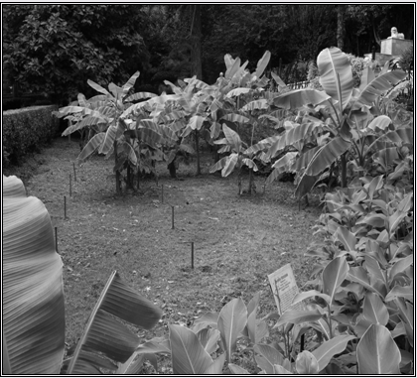

Рис. 1.1 "Рощица банана Японского Бассио" [ 40 ]

Наконец, в санатории выделяется еще одна форма насаждений - растительность придомовых пространств. Это посадки на небольших по размерам куртинах непосредственно у зданий и сооружений. По своей функции это продолжение архитектуры во вне методами садово-паркового искусства. Анализ древесных растений показывает преобладание здесь каштанов и кипарисов пирамидальных. Это признак непонимания правил организации данных куртин. Поэтому данную растительность можно охарактеризовать как слабодекоративную растительность придомовых пространств.

Итак, помимо собственно парковой декоративной пейзажеобразующей растительности, нами выделены растительность на северных окраинах парка - санитарно-декоративную с господством кипариса пирамидального и платанов; на южных окраинах - декоративно-санитарную с господством кипариса пирамидального и маслины европейской; на западных окраинах – слабодекоративную и склоноукрепляющую растительность "ландшафтного" типа. Кроме этого, растительность современных посадок 20-30 давности - представленной преимущественно современной декоративной растительность аллей для прогулок, пробежек и других оздоровительных мероприятий и растительность архитектурного комплекса - слабодекоративную растительность придомовых пространств. [ 2, 22 ]

Список охраняемых растений Гурзуфского парка включает следующие виды:

Земляничник мелкоплодный - Arbutus andrachne (3 экз);

Можжевельник высокий - Juniperus exelsa (1 экз) ;

Фисташка туполистная - Pistacia mutica (19 экз) ;

Тис ягодный - Taxus baccata (69 экз) ;

Сосна крымская - Pinus pallasiana;

Сосна Станкевича Pinus stankewiczii (1 экз). [ 21 ]

Таблица 1.2 Деревья-долгожители Гурзуфского парка. [ 27 ]

|  |  |  |  |  |  |  |  |
| --- | --- | --- | --- | --- | --- | --- | --- |
| № дер. | № кур тин | Название растения (русское, латинское) | Диаметр см | Высота м | Возраст лет | Жизненность | Примечание |
| 1 | 34 | Платан восточный | 100 | 20 | 170 | хор. | Мемориальная |
|  |  | Platanus orientalis |  |  |  |  | особь |
| 2 | 71 | Платан восточный | 136 | 18 | 160 | хор. | Мемориальная |
|  |  | Platanus orientalis |  |  |  |  | особь |
| 3 | 19 | Платан восточный | 118 | 19 | 160 | хор. | Мемориальная |
|  |  | Platanus orientalis |  |  |  |  | особь |
| 4 | 57 | Платан восточный | 62, | 20 | 160 | хор. | Зх-ствольная |
|  |  | Platanus orientalis | 50, |  |  |  | особь, |
|  |  |  | 50 |  |  |  | мемориал |
| 5 | 19 | Платан восточный | 128 | 20 | 160 | хор. | Мемориальная |
|  |  | Platanus orientalis |  |  |  |  | особь |
| 6 | 26 | Платан восточный | 11О | 17 | 160 | хор. | Мемориальная |
|  |  | Platanus orientalis |  |  |  |  | особь |
| 7 | 93 | Дуб черешчатыёи | 106 | 14 | 200 | хор. | Мемориальная |
|  |  | Quercus robur |  |  |  |  | особь |
|  |  |  |  |  |  |  | 8кр=500м2 |
| 8 | 89 | Маслина | 45 | 6 | 170 | хор. | Мемориальная |
|  |  | европейская |  |  |  |  | особь,связана с |
|  |  | Olea europaea |  |  |  |  | им. Пушкина |
| 9 | 19 | Платан восточный | 98 | 16 | 150 | хор. | Мемориальная |
|  |  | Platanus orientalis |  |  |  |  | особь |
| 10 | 69 | Конский каштан | 103 | 17 | 160 | хор. | Мемориальная |
|  |  | обыкновенный |  |  |  | 15% | особь |
|  |  | Aesculus |  |  |  | усых. |  |
|  |  | hippocastanum |  |  |  |  |  |
| 11 | 40 | Кедр гималайский | 113 | 18 | 170 | хор. | Мемориальная |
|  |  | Cedrus deodara |  |  |  |  | особь |
| 12 | 21 | Кедр атласский | 90 | 16 | 150 | хор. | Мемориальная |
|  |  | Cedrus atlantica |  |  |  | 10% | особь |
|  |  |  |  |  |  | усых. |  |
| 13 | 21 | Кедр атласский Cedrus atlantica | 92 | 16 | 160 | хор. | Долгожитель |
| 14 | 33 | Павлония войлочная | 86 | 14 | 120 | хор. |  |
|  |  | Paulownia tomentosa |  |  |  |  | Долгожитель |
| 15 | 81 | Кипарис | 83 | 15 | 150 | хор. | Долгожитель |
|  |  | вечнозелёный |  |  |  |  |  |
|  |  | ф.горизонт. |  |  |  |  |  |
|  |  | Cupressus |  |  |  |  |  |
|  |  | sempervirens |  |  |  |  |  |
|  |  | f. horizontalis |  |  |  |  |  |
| 16 | 74 | Платан восточный | 96 | 15 | 150 | хор. | Долгожитель |
|  |  | Platanus orientalis |  |  |  |  |  |
| 17 | 76 | Платан восточный | 90 | 15 | 150 | хор. | Долгожитель |
|  |  | Platanus orientalis |  |  |  |  |  |
| 18 | 26 | Платан восточный | 90 | 15 | 150 | хор. | Долгожитель |
|  |  | Platanus orientalis |  |  |  |  |  |
| 19 | 77 | Конский каштан | 86 | 15 | 150 | хор. | Долгожитель |
|  |  | обыкновенный |  |  |  |  |  |
|  |  | Aesculus |  |  |  |  |  |
|  |  | hippocastanum |  |  |  |  |  |
| 20 | 82 | Кедр атласский | 80 | 15 | 150 | хор. | Долгожитель |
|  |  | Cedrus atlantica |  |  |  |  |  |
| 21 | 82 | Сосна пицундская | 86 | 17 | 150 | усых. | Долгожитель |
|  |  | Pinus pityusa |  |  |  | 20% |  |
| 22 | 95 | Платан восточный | 78 | 16 | 150 | хор. | Долгожитель |
|  |  | Platanus orientalis |  |  |  |  |  |
| 23 | 30 | Платан восточный | 83 | 16 | 150 | хор. | Долгожитель |
|  |  | Platanus orientalis |  |  |  |  |  |
| 24 | 46 | Кипарис | 62 | 16 | 130 | хор. | Долгожитель |
|  |  | вечнозелёный |  |  |  |  |  |
|  |  | Cupressus sempervirens |  |  |  |  |  |
|  |  | f. horizontalis |  |  |  |  |  |
| 25 | 24 | Сосна крымская Pinus pallasiana | 78 | 15 | 150 | Хор. | Долгожитель |
| 26 | 14 | Секвойядендрон | 84 | 16 | 150 | хор. | Долгожитель |
|  |  | гигантский |  |  |  |  |  |
|  |  | Sequoiadendron |  |  |  |  |  |
|  |  | giganteum |  |  |  |  |  |
| 27 | 30 | Платан восточный | 42, | 16 | 150 | хор. | Долгожитель, |
|  |  | Platanus orientalis | 40 |  |  |  | 2х-ствольный |
| 28 | 39 | Платан кленолистный | 100 | 17 | 150 | хор. | Долгожитель |
|  |  | Platanus acerifolia |  |  |  |  |  |
| 29 | 39 | Платан кленолистный | 100 | 17 | 150 | хор. | Долгожитель |
|  |  | Platanus acerifolia |  |  |  |  |  |
| 30 | 75 | Платан восточный | 103 | 17 | 150 | хор. | Долгожитель |
|  |  | Platanus orientalis |  |  |  |  |  |
| 31 | 71 | Конский каштан | 80 | 15 | 140 | хор. | Долгожитель |
|  |  | обыкновенный |  |  |  |  |  |
|  |  | Aesculus |  |  |  |  |  |
|  |  | hippocastanum |  |  |  |  |  |
| 32 | 65 | Кедр атласский | 88 | 14 | 150 | хор. | Долгожитель |
|  |  | Cedrus atlantica |  |  |  |  | крона слабо |
|  |  |  |  |  |  |  | деформирована |
| 33 | 74 | Платан восточный | 83 | 16 | 150 | хор. | Долгожитель |
|  |  | Platanus orientalis |  |  |  |  |  |
| 34 | 74 | Платан восточный | 83 | 16 | 150 | хор. | Долгожитель |
|  |  | Platanus orientalis |  |  |  |  |  |
| 35 | 74 | Платан восточный | 80 | 15 | 150 | хор. | Долгожитель |
|  |  | Platanus orientalis |  |  |  |  |  |
| 36 | 62 | Кедр атласский Cedrus atlantica | 72 | 14 | 140 | хор. | Долгожитель |
| 37 | 52 | Кедр атласский Cedrus atlantica | 72 | 14 | 140 | хор. | Долгожитель |
| 38 | 62 | Кедр атласский Cedrus atlantica | 68 | 14 | 140 | хор. | Долгожитель |
| 39 | 77 | Конский каштан обыкновенный Aesculus hippocastanum | 72 | 14 | 140 | хор. | Долгожитель |
| 40 | 64 | Кедр атласский Cedrus atlantica | 68 | 14 | 140 | хор. | Долгожитель |
| 41 | 42 | Конский каштан обыкновенный | 72 | 14 | 140 | хор. | Долгожитель |
|  |  | Aesculus |  |  |  |  |  |
|  |  | hippocastanum |  |  |  |  |  |
| 42 | 42 | Конский каштан обыкновенный | 42 | 15 | 140 | хор. | Долгожитель , 2х-ствольный |
|  |  | Aesculus |  |  |  |  |  |
|  |  | hippocastanum |  |  |  |  |  |
| 43 | 8 | Метасеквойя глиптостробовидная Metasequoia glyptostroboides | 70 | 16 | 140 | хор. | Долгожитель |
| 44 | 76 | Сосна пицундская Pinus pityusa | 78 | 16 | 140 | хор. | Долгожитель |
| 45 | 61 | Кедр атласский Cedrus atlantica | 66 | 14 | 130 | хор. | Долгожитель |
| 46 | 69 | Речной кедр сбежистый | 65 | 14 | 130 | хор. | Долгожитель |
|  |  | Libocedrus decurrews |  |  |  |  |  |
| 47 | 26 | Сосна приморская Pinus pinaster | 56 | 14 | 130 | хор. | Долгожитель |
| 48 | 20 | Сосна приморская Pinus pinaster | 70 | 15 | 135 | хор. | Долгожитель |
| 49 | 37 | Кипарис | 64 | 16 | 130 | хор. | Долгожитель |
|  |  | вечнозелёный |  |  |  |  |  |
|  |  | ф. пирамид. Cupressus sempervirens f .pyramidalis |  |  |  |  |  |
| 50 | 67 | Кипарис вечнозелёный ф. пирамид. Cupressus | 72, 62 | 15., 16 | 140 | хор. | Долгожитель, 2 экземпляра |
|  |  | sempervirens f. pyramidalis |  |  |  |  |  |
| 51 | 37 | Кипарис вечнозелёный | 62 | 16 | 130 | хор. | Долгожитель |
|  |  | ф. пирамид. Cupressus |  |  |  |  |  |
|  |  | sempervirens f . pyramidalis |  |  |  |  |  |
| 52 | 34 | Кипарис вечнозелёный ф. пирамид. Cupressus | 60 | 15 | 120 | хор. | Долгожитель крона деформирована |
|  |  | sempervirens f. pyramidalis |  |  |  |  |  |
| 53 | 67 | Кипарис | 60 | 15 | 120 | хор. | Долгожитель |
|  |  | вечнозелёный |  |  |  |  |  |
|  |  | ф. пирамид. Cupressus |  |  |  |  |  |
|  |  | sempervirens f. pyramidalis |  |  |  |  |  |
| 54 | 32 | Платан кленолистный | 60 | 16 | 120 | хор. | Долгожитель |
|  |  | Platanus acerifolia |  |  |  |  |  |
| 55 | 97 | Речной кедр | 45, | 13 | 130 | хор. | Долгожитель |
|  |  | сбежистый | 40 |  |  |  |  |
|  |  | Libocedrus decurrens |  |  |  |  |  |
| 56 | 81 | Кипарис | 64 | 16 | 130 | хор. | Долгожитель |
|  |  | вечнозелёный |  |  |  |  |  |
|  |  | флгоризонт. |  |  |  |  |  |
|  |  | Cupressus |  |  |  |  |  |
|  |  | sempervirens |  |  |  |  |  |
|  |  | f. horizontal |  |  |  |  |  |
| 57 | 78 | Кипарис | 60 | 16 | 130 | хор. | Долгожитель |
|  |  | вечнозелёный |  |  |  |  |  |
|  |  | Cupressus |  |  |  |  |  |
|  |  | sempervirens |  |  |  |  |  |
|  |  | f . horizontalis |  |  |  |  |  |
| 58 | 90 | Кипарис | 62 | 15 | 120 | хор. | Долгожитель |
|  |  | вечнозелёный |  |  |  |  |  |
|  |  | ф. пирамид. |  |  |  |  |  |
|  |  | Cupressus |  |  |  |  |  |
|  |  | sempervirens |  |  |  |  |  |
|  |  | f. pyramidalis |  |  |  |  |  |
| 59 | 16 | Кипарис | 60 | 15 | 120 | хор. | Долгожитель |
|  |  | вечнозелёный |  |  |  |  |  |
|  |  | ф. пирамид. |  |  |  |  |  |
|  |  | Cupressus |  |  |  |  |  |
|  |  | sempervirens |  |  |  |  |  |
|  |  | f . pyramidalis |  |  |  |  |  |
| 60 | 8 | Кипарис | 60 | 15 | 120 | хор. | Долгожитель |
|  |  | вечнозелёный |  |  |  |  |  |
|  |  | ф. пирамид. |  |  |  |  |  |
|  |  | Cupressus |  |  |  |  |  |
|  |  | sempervirens |  |  |  |  |  |
|  |  | f . pyramidalis |  |  |  |  |  |
| 61 | 84 | Конский каштан обыкновенный | 58 | 14 | 120 | хор. | Долгожитель |
|  |  | Aesculus |  |  |  |  |  |
|  |  | hippocastanum |  |  |  |  |  |
| 62 | 42 | Конский каштан обыкновенный | 62 | 14 | 120 | хор. | Долгожитель |
|  |  | Aesculus |  |  |  |  |  |
|  |  | hippocastanum |  |  |  |  |  |
| 63 | 84 | Конский каштан обыкновенный | 55 | 13 | 120 | хор. | Долгожитель |
|  |  | Aesculus |  |  |  |  |  |
|  |  | hippocastanum |  |  |  |  |  |
| 64 | 48 | Конский каштан обыкновенный | 60 | 14 | 120 | хор. | Долгожитель |
| 65 | 76 | Ясень остроплодный Fraxinus oxycarpa | 68 | 15 | 130 | хор. | Долгожитель |
| 66 | 80 | Софора японская Sophora japonica | 76 | 15 | 130 | усых. 20% | Долгожитель, стволовая |
|  |  |  |  |  |  |  | гниль |
| 67 | 80 | Софора японская Sophora japonica | 74 | 15 | 130 | усых. 10% | Долгожитель, стволовая |
|  |  |  |  |  |  |  | гниль |
| 68 | 6 | Павлония войлочная Paulownia tobentosa | 70 | 12 | 120 | хор. | Долгожитель, сухие ветви в кроне |
| 69 | 76 | Сосна пицундская Pinus pityusa | 68 | 14 | 130 | хор. | Долгожитель |
| 70 | 68 | Кедр гималайский Cedrus deodara | 68 | 15 | 130 | хор. | Долгожитель |
| 71 | 76 | Кедр атласский Cedrus atlantica | 68 | 15 | 130 | хор. | Долгожитель |
| 72 | 46 | Кедр атласский Cedrus atlantica | 68 | 15 | 130 | хор. | Долгожитель |
| 73 | 21 | Сосна приморская | 60 | 14 | 120 | хор. | Долгожитель |
|  |  | Pinus pinaster |  |  |  |  |  |
| 74 | 20 | Сосна приморская | 62 | 14 | 120 | хор. | Долгожитель |
|  |  | Pinus pinaster |  |  |  |  |  |
| 75 | 23 | Сосна итальянская | 68 | 15 | 135 | хор. | Долгожитель |
|  |  | Pinus pinea |  |  |  |  |  |
| 76 | 20 | Сосна итальянская | 70 | 15 | 135 | хор. | Долгожитель |
|  |  | Pinus pinea |  |  |  |  |  |
| 77 | 82 | Сосна итальянская | 58 | 15 | 120 | хор. | Долгожитель , |
|  |  | Pinus pinea |  |  |  |  | крона слабо |
|  |  |  |  |  |  |  | деформирована |
| 78 | 50 | Багряник- |  | 10 | 120 | хор. | Долгожитель , |
|  |  | европейский | 40, |  |  |  | 2х-етвольный |
|  |  | Cercis europaea | 38 |  |  |  |  |
| 1 | 2 | 3 | 4 | 5 | 6 | 7 | 8 |
| 79 | 80 | Кипарис | 56 | 15 | 115 | хор. | Долгожитель |
|  |  | вечнозелёный |  |  |  |  |  |
|  |  | Cupressus |  |  |  |  |  |
|  |  | sempervirens |  |  |  |  |  |
|  |  | f. horizontalis |  |  |  |  |  |
| 80 | 80 | Кипарис | 56 | 15 | 115 | хор. | Долгожитель |
|  |  | вечнозелёный |  |  |  |  |  |
|  |  | ф.горизонт. |  |  |  |  |  |
|  |  | Cupressus |  |  |  |  |  |
|  |  | sempervirens |  |  |  |  |  |
|  |  | f. horizontalis |  |  |  |  |  |
| 81 | 78 | Кипарис | 54 | 15 | 110 | хор. | Долгожитель |
|  |  | вечнозелёный |  |  |  |  |  |
|  |  | фторизонт. |  |  |  |  |  |
|  |  | Cupressus |  |  |  |  |  |
|  |  | sempervirens |  |  |  |  |  |
|  |  | f. horizontalis |  |  |  |  |  |
| 82 | 37 | Кипарис | 54 | 16 | ПО | хор. | Долгожитель |
|  |  | вечнозелёный |  |  |  |  |  |
|  |  | ф. пирамид. Cupressus |  |  |  |  |  |
|  |  | sempervirens f. pyramidalis |  |  |  |  |  |
| 83 | 8 | Кипарис вечнозелёный | 56 | 16 | 110 | хор. | Долгожитель |
|  |  | ф. пирамид. Cupressus |  |  |  |  |  |
|  |  | sempervirens f. pyramidalis |  |  |  |  |  |
| 84 | 86 | Тис ягодный Taxus baccata | 33, 32 | 7 | 120 | усых. 5% | Долгожитель , 2х-етвольный |
| 85 | 46 | Тис ягодный Taxus baccata | 28, | 8 | 115 | хор. | Долгожитель , 2х-ствольный |
| 86 | 64 | Кедр атласский Cedrus atlantica | 62 | 14 | 120 | хор. | Долгожитель |
| 87 | 64 | Кедр атласский Cedrus atlantica | 62 | 14 | 120 | хор. | Долгожитель |
| 88 | 65 | Кедр атласский Cedrus atlantica | 60 | 14 | 120 | хор. | Долгожитель |
| 89 | 64 | Кедр атласский Cedrus atlantica | 58 | 14 | 120 | хор. | Долгожитель |
| 90 | 75 | Софора японская Sophora japonica | 56 | 14 | 115 | хор. | Долгожитель, центральная стволов, гниль |
| 91 | 13 | Конский каштан обыкновенный | 56 | 12 | 115 | хор. | Долгожитель |
|  |  | Aesculus |  |  |  |  |  |
| 92 | 68 | hippocastanum Конский каштан обыкновенный | 56 | 13 | ПО | хор. | Долгожитель |
|  |  | Aesculus |  |  |  |  |  |
|  |  | hippocastanum |  |  |  |  |  |

Таким образом, в составе флоры парка выявлено около 150 экземпляров редких и охраняемых видов, что в месте с деревьями долгожителями составляет примерно 40% от общего числа древесных экзотов парка. Это означает, что примерно каждое второе дерево парка ценно в том или ином отношении. Фауна парка почти полностью соответствует фауне всего южнобережья.

## 1.5 Структура Государственного предприятия "Санаторий Гурзуфский"

С 19 февраля 2003 года Указом Президента Украины санаторий передан в Государственное Управление Делами Президента Украины (Государственное предприятие "Санаторий "Гурзуфский"). Гурзуфский парк-памятник садово-паркового искусства передан под охрану Государственного предприятия "Санаторий "Гурзуфский", охранное обязательство № ОПСП-27 от 22.07.2003 года. Таким образом парк Гурзуфский находится в распоряжении Государственного предприятия "Санаторий "Гурзуфский" и от деятельности данного предприятия зависит состояние экосистемы парка. Деятельность предприятия во многом зависит от его структуры (рис. 1.2 ).



Рис. 1.2 Схема структуры Государственного предприятия "Санаторий Гурзуфский".

На этой схеме показаны только 1й и 2й уровни организационной структуры, но уже они дают нам некоторое представление о всей организации. Данная организационная структура является матричной с линейным подчинением. Данный тип структур характерен для больших предприятий, а также для предприятий постсоветского пространства. В нашем случае мы имеем типовую организационную структуру "советского" образца, но с добавленными отделами маркетинга и юридической консультации. Данные улучшения связанны с переходом предприятия из государственного управления в разряд юридических лиц. Данная массивная орг. структура не соответствует размерам самого предприятия так как слишком статична и может привести к некоторой неадекватности решений при оперативном их принятии.

# 2. Экологическая оценка современного состояния гурзуфского парка-памятника садово-паркового искусства

Современное экологическое состояние парка можно охарактеризовать как хорошее, но требующее срочных мер по предотвращению воздействия негативных факторов на экосистему парка. Данный вывод можно сделать при детальном рассмотрении некоторых фактов, которые приведены ниже.

На экосистему парка действуют следующие наиболее значительные негативные воздействия:

1. Значительная рекреационная нагрузка связанная с массовыми процессами вытаптывания и замусоривания территории.
2. Селевые процессы связанные с особенностями водного режима р. Авунда.
3. Процесс иссушения территории и флоры парка в летний период.
4. Эффект беспакойствия, вызванный центральным географицеским положением парка в поселке.

Проблема значительной рекреационной нагрузки связанна с полуоткрытым режимом посещения территории санатория, а также неадекватным отношением посетителей к правилам поведения на территории парка. Так большая плотность посетителей парка приводит к грубому нарушению перемещения людей по асфальтовым и плиточным дорожкам, что приводит к быстрому развитию тропиночной сети, вытаптыванию угловых участков куртин, а вв некоторых случаях (при транзитном положении куртины) к полному исчезновению травяного покрова на куртине или сохранению её лишь в участковом виде. Так на рисунке 2.1 запечатлен момент грубейшего нарушения правил поведения в общественном месте, каковым является территория парка. Отчетливо виден результат такого неоднократного нарушения – травянистый покров, как видно из фото, сохранился в виде маленьких и жизненно слабых участков, а территория под кедром Гималайским лишена не только травянистого покрова, а и местами лесной подстилки и дерна.

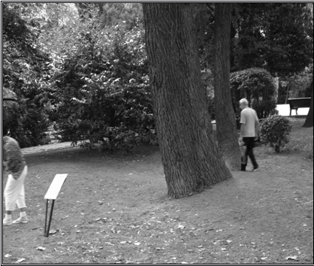

Рис. 2.1 Пример переуплотнения почвы под кедром гималайским.

Это состояние почвенного покрова вызвано неоднократным и постоянным её уплотнением и привело к нарушению её структуры в сторону пылеватости, резкому сокращению содержания гуминовых и фульво соединений и общему пересыханию плодородного слоя почвы. Дальнейшее развитие этих негативных процессов на этом небольшом, но показательном участке приведет к полной утрате ценных пород древовидной и кустарниковой флоры.

На рисунке 2.2 показан пример замусоривания территории паркового комплекса.

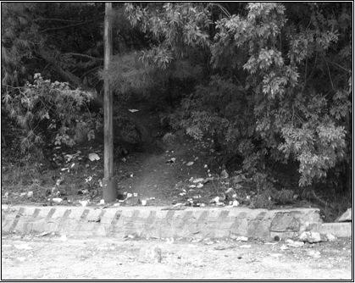

Рис. 2.2 Замусоривание территории парка.

Таким образом, видна невооруженным глазом повышенная рекреационная нагруженность экосистемы парка, которая приводит к постепенной его деградации. Однако основные проблемы парка связанны с его главной водной артерией – рекой Авунда. [ 30, 19, 29 ]

## 2.1 Экологические проблемы современного состояния р. Авунда

Для того чтобы понять экологические проблемы р. Авунда необходимо в начале рассказать о самой реке, её свойствах, повадках и особенностях. Итак начнем.

Длина 8,8км

Длина реки 8.8км. Координаты: истока 44°35' с. ш., 34° 13' в. д. устья 44°33' с. ш., 34°17' в.д. основные притоки: балка Катька (л. б., 2км), р.Цирубу (л. б., 0,7км) обследование произведено в период с 28/VI по 3/VII 1946г.

1. Река Авунда берет начало на водном склоне отрога Никитской Яйлы (шоссе Ялта — Алушта) и впадает Черное море у пос. Гурзуф, между горой Аю-Даг и мысом Мартьян (Никитский). Средний уклон водной поверхности около 160 0/00.

Водораздельная линия на 3 проходит Никитской Яйле, на С — по Ялтинскому хребту, на СВ — по невысоким горам, отделяющим бассейн р. Авунда от водосбора р. Восточный Путамис. Бассейн имеет вытянутую форму, средняя ширина 3,8км. Около 65%' всей площади бассейна расположено на высоте более 600м абс. Ширина Никитской яйлы в районе истока реки 1,5—2,0 км, к СВ она сужается до 0,3—0,5 км, образует так называемое "Гурзуфское седло" с перевалом Гербет-Дере-Богаз, на высоте 1538м абс.

В верхней части бассейна распространены закарстованные известняки. Ниже обрыва Яйлы основной породой являются упорные глинистые сланцы. Несмотря на такое геологическое строение, для бассейна характерно незначительное число источников, при полном их отсутствии в верховьях реки, что объясняется (по Рухлову) общим падением известняков бассейна на СЗ, вследствие чего карстовые воды Никитской Яйлы попадают в бассейн р. Кача. (рис. 2.3.).

2. Река протекает по юго-восточнюму склону Никитской Яйлы. С правого берега к долине прилегает безлесное закарстованное плато отрога Никитской Яйлы с вершиной - горой Авинда (1472,6м абс.). Отрог ступенчато обрывается к ЮВ и переходит в постепенно понижающуюся в сторону моря гряду, сформировавшуюся в результате древних оползней и обвалов. Юго-восточная оконечность этой гряды образует выдающийся в море Никитский мыс. Левобережье имеет холмистый рельеф. Склоны возвышенностей изрезаны многочисленными балками и оврагами. В зоне морского побережья, вследствие намокания после дождей толщ делювия и подмыва берега морским прибоем, в значительной степени проявляются оползневые явления. В верховьях реки только местами закарстованные известняки прикрыты тонким слоем глинистых почв, на которых развита травянистая растительность альпийского типа. В среднем и нижнем течении склоны возвышенностей покрыты мощным слоем глинисто-щебневого делювия. Почвенный покров представлен слабо развитыми почвами, относящимися к типу бурых лесных почв. Склоны хребтов и возвышенностей покрыты густым лесом (крымская сосна, бук и дуб), который, не доходя 1,5—20км до шоссеЯлта — Алушта, переходит в мелколесье и кустарник. Ближе к юрскому побережью появляются фруктовые сады, табачные и виноградные плантации. Дороги пересекают местность по разным направлениям. С ЮЗ на СВ через плато Никитской Яйлы проложено шоссе Алушта; полотно дороги значительно разрушено, ширина проезжей части от 4 до 8м. Второе шоссе Ялта — Алушта пересекает р. Авунда в 2км от устья, состояние дороги хорошее, ширина проезжей части от 5 до 10м. Шоссе из лагеря "Артек" в с. Ай-Даниль проходит вдоль берега моря на высоте от 5 до 80м. Состояние дороги удовлетворительное; ширина проезжей части от 3 до 6м. се дороги асфальтированы, местами гудронированы.

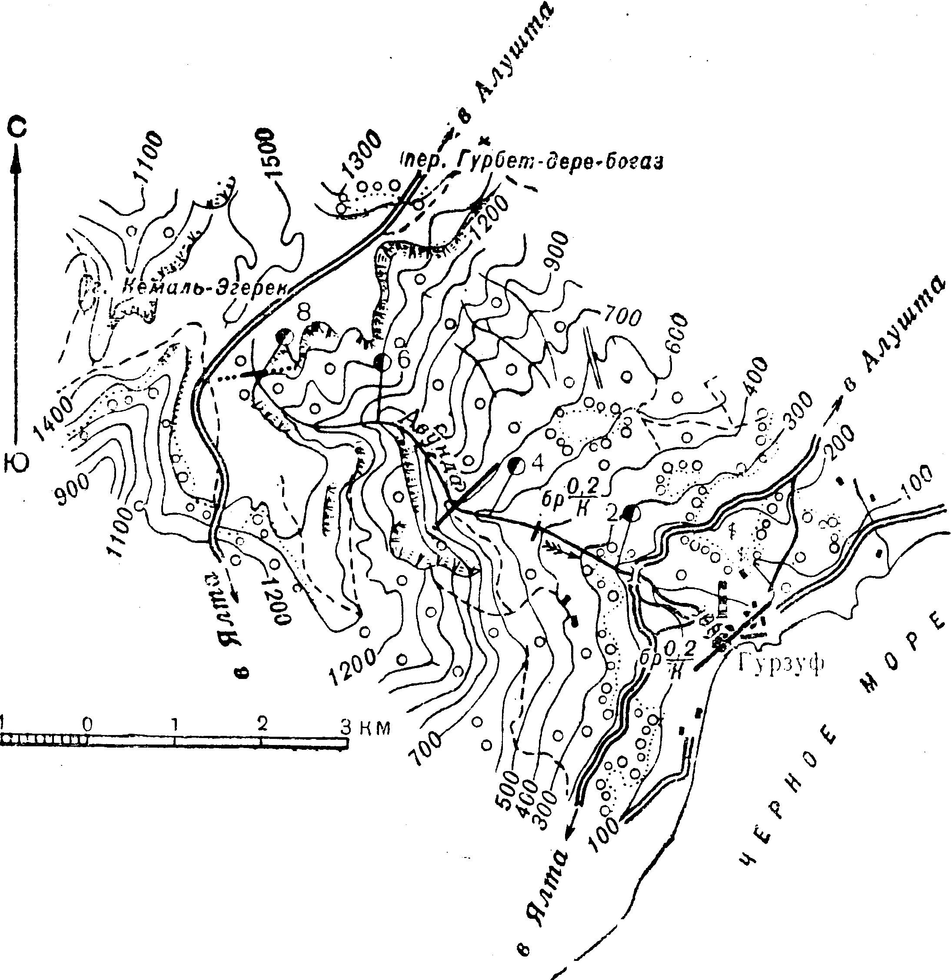

Рис. 2.3. Схематический план р. Авунда.

3. В пределах Никитской Яйлы река течет овраге, который, врезаясь в скалистую толщу известняков, спускается по тому склону (25—35°) горной гряды. Постепенно углубляется и превращается в узкую V-образную долину. Правобережным склоном долины является восточный склон горного отрога — горы Авинда, левобережным — отроги "Гурзуфского седла". Высота склонов долины над ее дном достигает 150—200м, ширина по верху 300—500м. В глубокой, сильно суживающейся ко дну долине надолго задерживается снег; в июне — июле здесь можно встретить на дне русла скопления уплотнившегося снега, прикрытого слоем сухих листьев и хвои. Несмотря на высокую температуру воздуха, снег не тает. В нижнем течении долина постепенно расширяется до 2,5км по верху, высота склонов изменяется в пределах от 50 до 100м, крутизна 20—25°. На различной высоте, преимущественно со стороны правого склона, на дневную поверхность выступают скальные обнажения. В верхней части долины грунты каменистые; в средней и нижней частях грунт суглинистый, со щебнем. Почвенный покров долины представлен разностями серых лесных почв. Верхнюю часть склонов долины покрывает густой смешанный лес из сосны, бука, ясеня, дуба и других пород, сменяющийся ниже разреженным мелколесьем и кустарником. Склоны частично распаханы под плантации табачных и эфироносных культур (левый берег).

От шоссе до устья склоны долины частично заняты строениями и садами курорта Гурзуф. Проходимость по склонам вне дорог затруднена крутизной склонов.

1. Поймы нет. В пос. Гурзуф у водомерного поста, в месте постоянного брода при исключительно высоких подъемах уровня возможен выход воды за бровку левого берега.

5. В верховьях русло реки большую часть года сухое, постоянное течение появляется только ниже источника, расположенного в 5км от устья. На всем протяжении реки проточная вода наблюдается только в период снеготаяния, выпадения атмосферных осадков. Сухая часть русла характеризуется большими уклонами, со значительным числом уступов, высотой от 0,5 до 5м. Русло имеет ширину 2—5 м, почти повсеместно завалено крупными камнями, обломками скал, стволами деревьев.

Ниже источника русло р. Авунда прямое. Ширина его в верхней части колеблется от 3 до 5м, по мере приближения к устью увеличивается до 10—15м, реже — до 20м. Меженный поток имеет вид извилистого горного ручья, шириной от 0,4 до 1,2м. Наибольшие глубины меженного потока не превышают 0,10 - 0,15м. Скорость течения изменяется от 0,01 до 0,10м/сек. Дно русла сильно размываемое, загроможденное крупными и мелкими камнями. В среднем течении толща наносов в русле достигает 20м мощности На последних 2км русло, глубоко врезанное в сланцевую толщу, имеет очень большой продольный уклон. 3 целях ослабления размывающей деятельности потока, в русле через 50—75 м устроены дноукрепительные ряжевые, а ближе к устью — каменные перемычки.

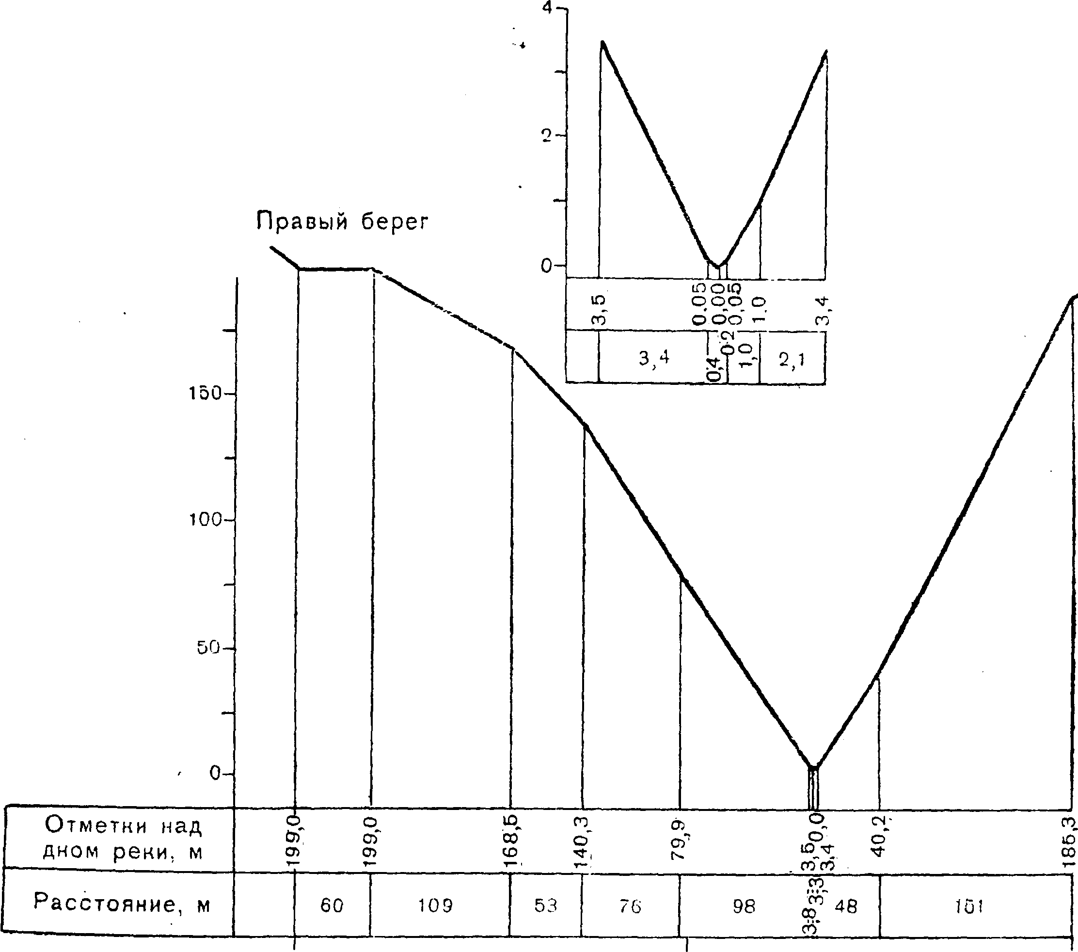

Рис. 2.4. Схематический поперечный профиль долины р. Авунда у истока.

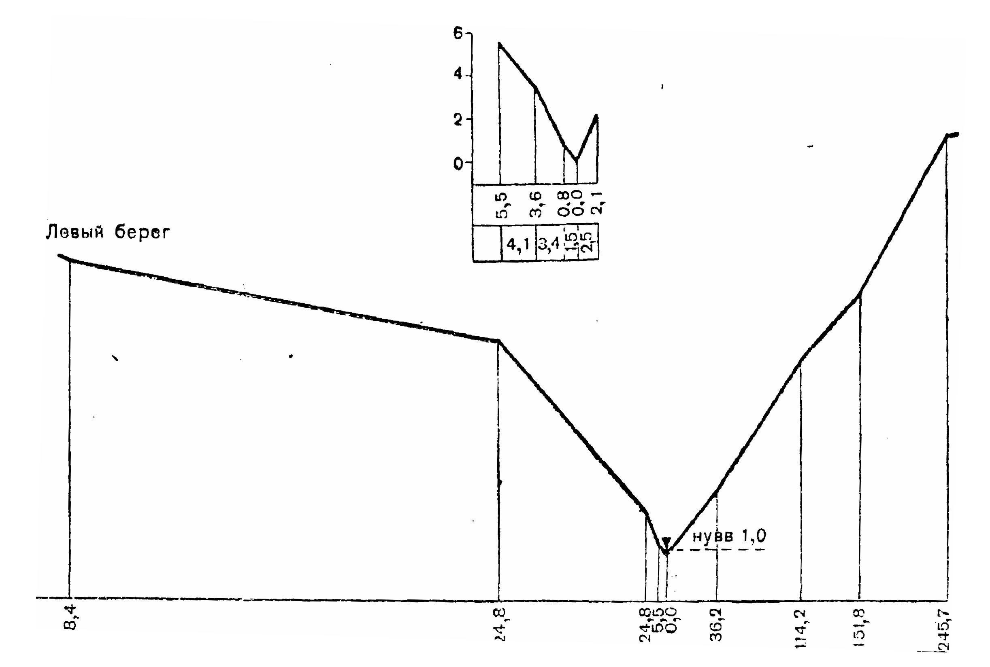

Рис. 2.5. Схематический поперечны и профиль долины р. Авунда в 4,5км от устья.

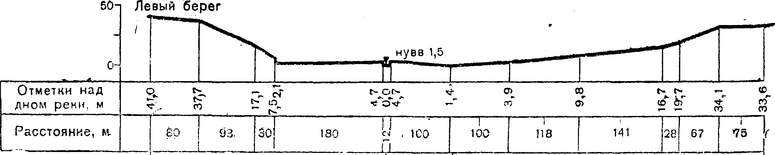

Рис. 2.6. Схематический поперечный профиль долины р. Авунда (вблизи устья пос. Гурзуф).

Берега русла на всем протяжении реки крутые и обрывистые, в верховьях местами сливаются со склонами долины. Высота берегов изменяется от 3 до 8м, несколько понижаясь (до 5м) выше устья балки Катька. В верховьях реки берега густо поросли кустарником.

От впадения р. Цирубу и до устья имеются каменные берегоукрепительные стенки, высотой от 4 до 6м.

6 а) Уровенный режим характеризуется повышенным стоянием уровня в зимне-весенний период и пониженным в остальную часть года. Обычно с января наблюдается повышение уровня под влиянием дождевых и талых вод. На общий подъем воды, вызванный снеготаянием, накладываются отдельные дождевые паводки, являющиеся обычно в январе—феврале наивысшими годовыми. Высота их над условным уровнем в среднем не более 0,3—0,5 м, лишь иногда достигая 1,5м (в низовьях реки). В некоторые годы наивысшие уровни наблюдаются в летне-осенний период и превышают зимние и весенние (1939г.). Переход к межени происходит обычно в июне—июле, иногда уже в конце апреля. Наинизшие уровни наблюдаются в период с июля по сентябрь—октябрь. В засушливые годы в августе—сентябре река в нижнем течении пересыхает чему способствует забор воды на орошение. За период наблюдений (1937—1947 гг.) наибольшая продолжительность пересыхания составляла 36 дней (1944г 16—26/VIII и 1—25/1Х). Сведения о характерных уровнях воды приведены на рис. 2.7

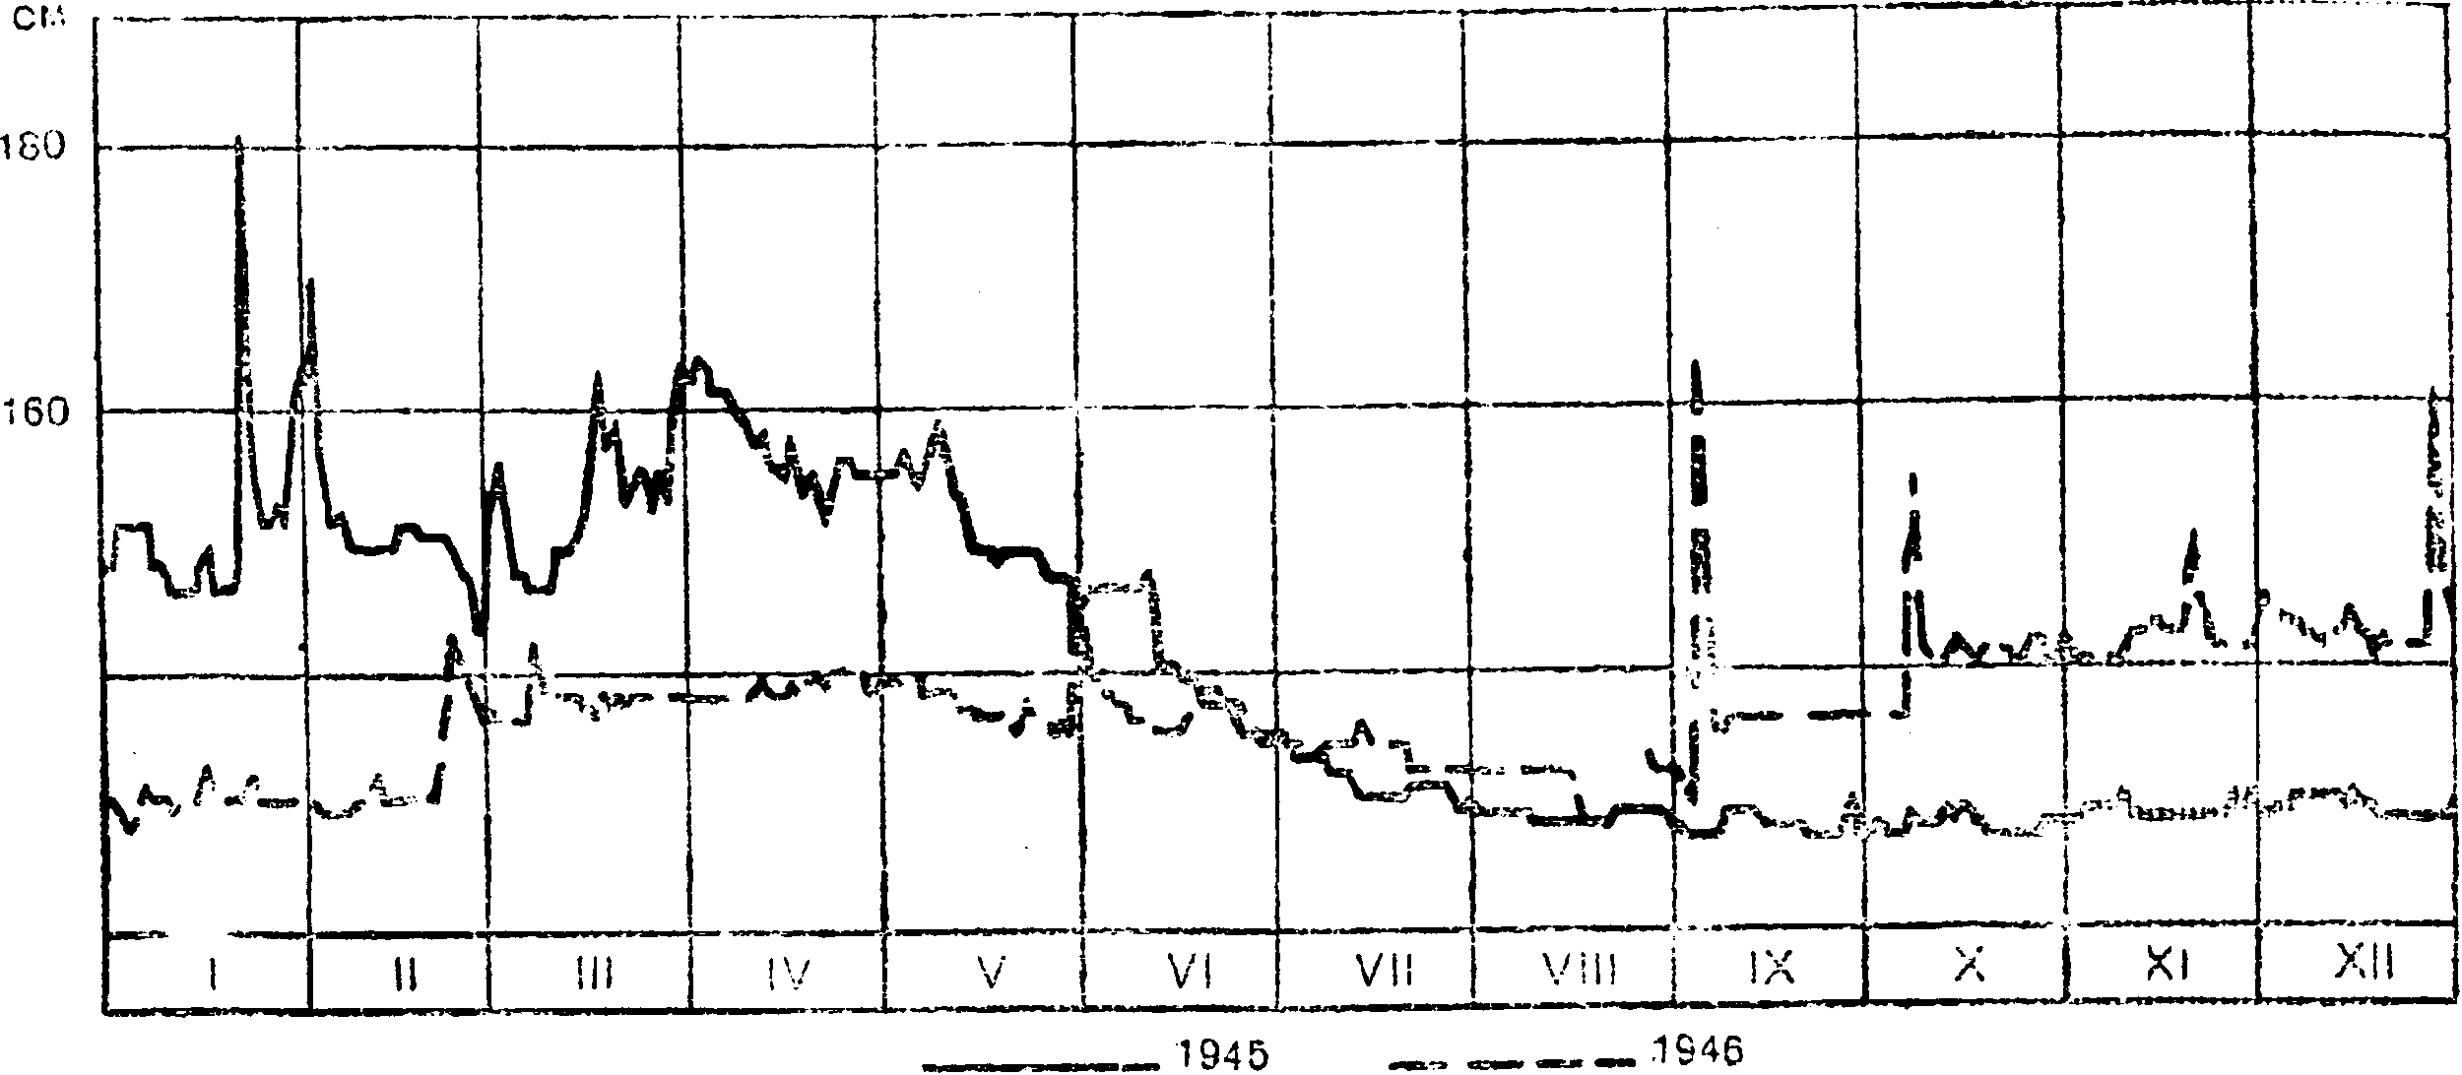

Рис. 2.7. График колебаний уровня воды р. Авунда у пос. Гурзуф.

б) Сведений об опасных гидрологичеких явлениях нет.

в) Основное питание река получает от атмосферных осадков. Дебит источников находящихся в 5км от устья и в верховьях балок (Катька и Цирубу), очень непостоянен.

Наибольшие расходы наблюдаются зимой, весной и в первую половину лета, (V—VI), наименьшие — в летне-осеннююмежень (VII—X), в период орошения. Средний модуль стока по данным наблюдений у пос. Гурзуф составляет 7,2 л/сек. наибольший — 290 л/сек. Сведения о характерных расходах воды и распределении стока по месяцам приведены в табл. 6.

7.Ледовые явления, в виде кратковременных заберегов, появляются только в очень суровые зимы. Продолжительность заберегов даже в исключительно суровые годы не превышает 10—15 дней.

8.До моста по шоссе Ялта—Алушта в межень вода в реке прозрачная. Ниже она сильно загрязняется сточными водами пос. Гурзуф. В пределах поселка вода реки для питья не используется.

Сведения о химических анализах воды у с. Гурзуф приведены в табл. 2.2.

9. Вода реки используется для орошения огородов, фруктовых садов, виноградников, табачных плантаций и для водоснабжения санаторий. Ранее существовавшие две водяные мельницы ниже устья р. Цурубу в настоящее время бездействуют, было проведено гидрографическое рекогносцировочное обследование р. Авунда от истока до устья. Материалы хранятся в архиве Севастопольского УГМС (г. Севастополь).

Таблица 2.1 Характерные расходы воды (в м3/сек) ( пос. Гурзуф).

|  |  |  |  |  |  |  |  |  |  |  |  |  |  |  |  |
| --- | --- | --- | --- | --- | --- | --- | --- | --- | --- | --- | --- | --- | --- | --- | --- |
| Расход воды | Средние месячные расходы | | | | | | | | | | | | Средний годовой | Наибольший | Наименьший |
| 1 | 2 | 3 | 4 | 5 | 6 | 7 | 8 | 9 | 10 | 11 | 12 |
| Средний | 0,34 | 0,35 | 0,33 | 0,31 | 0,18 | 0,09 | 0,09 | 0,02 | 0,05 | 0,03 | 0,10 | 0,21 | 0,18 | 3,30 | 0,01 |
| Наибольший | 0,66 | 0,84 | 0,80 | 1, 08 | 0,83 | 0,27 | 0,77 | 0,06 | 0,48 | 0,13 | 0,47 | 1,27 | 0,37 | 7,25 | 0,02 |
| Наименьший | 0,03 | 0,04 | 0,05 | 0,05 | 0,02 | 0,01 | 0,00 | 0,00 | 0,00 | 0,001 | 0,004 | 0,01 | 0,04 | 0,88 | 0,00 |

Как видно из описания реки, это типичная малая река ЮБК паводкового режима. Соответственно основная масса паводков на ней происходит в жаркий период (с конца апреля по конец сентября) так как именно в этот период наиболее характерны для этого района крупные ливневые дожди. Провоцирующие к образованию крупных паводков и селей, которые часто приносят большой урон инфраструктуре поселка Гурзуф, но основной удар принимает на себя именно парк Гурзуфский. Это связанно с его географическим положением в бассейне реки – он расположен в пологой устьевой части водосбора реки и уклон рельефа местности вокруг парка имеет направление в сторону к парку. [ 31 ]

Таблица 2.2 Химические анализы воды.

|  |  |  |  |  |  |  |  |  |  |  |  |  |  |
| --- | --- | --- | --- | --- | --- | --- | --- | --- | --- | --- | --- | --- | --- |
| Время зятия пробы | Жесткость, в нем. Градусах | | РН | мг/л | | | | | | | | | Щелочность мг/экв |
| общая | постоянная | Са | Мg | Nа + К | HCO3 | SO4 | С1 | N03 | сухой остаток | окислительность |
| 6/1Х 1938 | 8,5 | 7,8 | 7,5 | 42,5 | 11,4 | 29,8 | 171,0 | 60,0 | 10.5 | - | 412,2 | 1,1 | 2,8 |
| 28/1 1939 | 10,6 | 8,4 | 7,6 | 50,0 | 15,5 | 19,8 | 183,0 | 60,0 | 10,7 | 0,3 | 397,9 | 10,4 | - |
| 1/У1И 1939 | 13,2 | 11,8 | 7,4 | 66,5 | 16,9 | 45,5 | 256,0 | 90,0 | 16,7 | Нет | 526,4 | 6,1 | 4,2 |
| 9/111 1939 | 10,6 | 8,4 | 7,7 | 48,5 | 16,4 | 54,5 | 183,0 | 150,0 | 8,5 | - | 484,1 | 3,4 | - |
| 25/ХН 1939 | 12,9 | 10,1 | 7,5 | 52,3 | 24,0 | 12,2 | 220,0 | 60,0 | 9,9 | - | 400,0 | 3,6 | 3,6 |

Так на рисунке 2.8 показано относительное расположение парка Гурзуфский (на карте выделен синей линией) и границ поселка Гурзуф (оконтурен желтой линией) в водосборном бассейне реки Авунда (оконтурен красной линией). При детальном рассмотрении карты видно, что парк расположен не только в устье реки, а еще и делит поселок на две неравные части, что вследствие полуоткрытого режима посещения парка приводит к некоторым проблемам организационного характера.

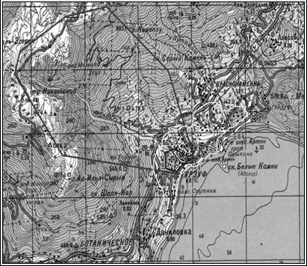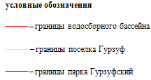

Рис. 2.8. Водосборный бассейн реки Авунда.

Из направления пролегания горизонталей видно, что уклоны местности направлены в сторону парка, а это приводит к концентрированию основной ударной волны селевых потоков со всей водосборной площади реки и с территории поселка. Селевые потоки несут в своем течении грязевые наносы, обломочный материал, ветви деревьев, траву, бытовой мусор и фекальные массы из неканализованных районов поселка. Так на рисунке 2.9 показаны фрагменты селевого наноса в русле реки. На фотографии отчетливо видны груды бытового мусора среди наносов. А это лишь их малая часть. Основная масса мусора и грязи вместе с потоком селя попала в море и осела на дне. Во время прохождения селевого потока морская вода приобретает желто-коричневый цвет с островками плавающего на поверхности мусора, но, как ни странно, службы эпидемического контроля, ни разу не закрывали пляжи в таких случаях, не было даже извещения населения об опасности купания в подобной воде. Это указывает на непродуманность и неработоспособность поселковых систем ливневой канализации. Явное нарушение Закона Украины "об обеспечении санитарного и эпидемического благополучия".

На рисунке 2.10 показана промоина, выработанная селевым потоком. Справа от плиточной дорожки виден участок обнаженного основания отмостки дорожки, это свидетельствует о потенциально большой разрушительной силе селевых потоков. Так ночью с 13 на 14 июля 2005 года прошел сильнейший ливень в результате которого выпала 3х месячная норма осадков. Слой покрываюшего потока воды достигал в некоторых участках 0.7метра. при проведении подсчетов ущерба санаторию "Гурзуфский" было выявлено: смыто или замыто илом 2.73 тыс м2 куртин, смыто 1250м2 асфальтного покрытия, замулено 5 подвальных и полуподвальных помещений. Общий ущерб составил 650 тысяч гривен (по состоянию на 2005г.).

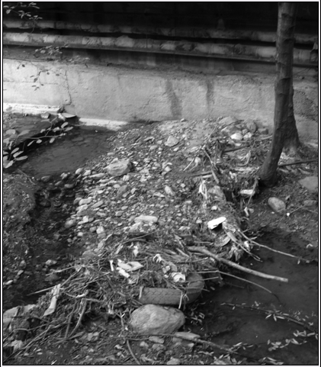

Рис. 2.9. Фрагмент селевого наноса в русле реки.

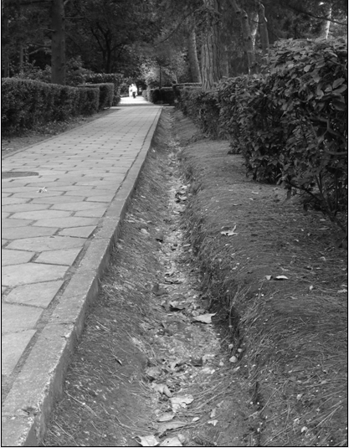

Рис. 2.10 Промоина селевого потока справа от дорожки.

Помимо всего прочего в устье реки был построен отель (см. рис. 2.11.), который при постройке фундамента (он расположен на самой реке, прямо на её опорных стенках) был значительно заужен проток реки с 5ти метров до 1.5 метра. Это в свою очередь при прохождении большого паводка приведет к перекрытию устьевой части русла реки и, как следствие выходу её из берегов, а также возможному сносу расположенного там здания. [ 11 ]

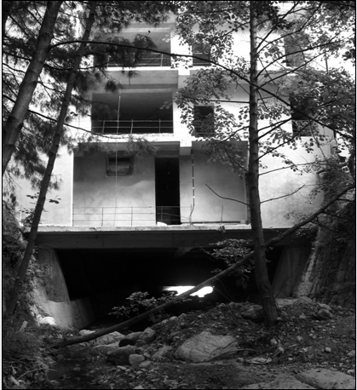

Рис. 2.11. Здание отеля в устье реки.

## 2.2 Методика и результаты радиометрических и радиогеохимических исследований

## 2.2.1 Методика исследований

Отбор проб почвы.

Отбор проб почвы производится методом конверта, масса пробы составляет около 100 грамм. Отобранный лопаткой грунт помещают в мешочки из плотной ткани, внутрь помешается этикетка с номером пробы и мешочек плотно запаковывают, вешая на него основную бирку с номером пробы. Отобранные пробы в мешочках просушивают в проветриваемом сухом и теплом месте до воздушно-сухого состояния. [ 35 ]

Подготовка к замеру.

Анализ выполняется с помощью радиометра СРП 68–01 "припять".

В начале осуществляется контроль питания прибора. На передней панели устанавливаются необходимые настройки (режим, предел, время). Радиометр готов к работе.

Замер массовой активности почвы.

Перед началом замера активности проб почвы производится определение фоновой активности:

1. замер производится с открытой крышкой чувствительных элементов.
2. прибор помешается на пустую кювету и включается.
3. после пятиминутного ожидания хода аспирации прибора производится снятие показаний с дисплея через каждые пять секунд.
4. показания вносятся в матричную таблицу на 100 ячеек.
5. затем прибор выключается.

Аналогичный замер фона производится и после обработки всех проб.

После в кювету насыпать пробу, недосыпая 0.5 см до краев. Дальнейшие действия аналогичны замеру фоновой активности (повторить действия в пунктах 3–5). [ 33 ]

Также производится замер гамма–активности и β–фона.

Замер гамма–активности производится аналогично земеру массовой активности, но время аспирации прибора составляет 20 секунд, а также ход замера идет при закрытой крышке чувствительного элемента. Количество замеров – 5.

Замер β–фона производится в два этапа:

1. произвести замер активности пробы при открытой крышке и времени аспирации 20 секунд. 5 замеров.
2. произвести аналогичный замер, но с закрытой крышкой. [ 32 ]

Данные замеров внести в таблицу 2.3

Таблица 2.3 Таблица замера γ–активности и β–фона

|  |  |  |  |  |  |
| --- | --- | --- | --- | --- | --- |
| № пробы | № замера | γ–активность | β–фон | | |
| Откр. Кр. | Закр.кр. | разница |
| 1 | 2 | 3 | 4 | 5 | 6 |
|  | 1 |  |  |  |  |
| ∑ |  |  |  |  |
| среднее |  |  |  |  |

Обработка результатов анализов.

Для начала обрабатываются фоновые матрицы. Просчитывается сумма всех показателей в таблице, а затем выводится средний из них среднеарифметическим методом. Затем средние показатели фонов до замера в начале определения и в конце складываются и делятся пополам и записываются в виде параметра Rф.

Далее вычисляются средние показатели проб аналогичным способом. Затем рассчитывается для каждой пробы суммарная массовая активность.

R=(среднее значение по пробе – Rф ) * 10-9 Ku/кг

Далее данные заносятся в таблицу 2.4

Таблица 2.4 Форма занесения результатов анализа проб

|  |  |  |  |
| --- | --- | --- | --- |
| Порядковый № пробы | Суммарная массовая активность | γ–активность | β–фон |
| 1 | 2 | 3 | 4 |
|  |  |  |  |

Далее на основании данных лабораторной и камеральной обработки проб почвы на схему расположения точек отбора проб почвы наносится тематический графический слой площадного распределения суммарной массовой активности почвы. Количество градиентных линий выбирается в зависимости от величины расхождения проб от средней величины (не менее 3х–4х градиентов). А на основе поведенного радиогеохимического картирования территории (им мы собственно и занимались) производится оценка состояния территории, выявляются возможные причины именно такого распределения данных и даются рекомендации по оздоровлению экологической обстановки обследованной территории. [ 16 ]

## 2.2.2 Результаты исследований

Для проведения работы было отобрано 33 пробы почвы на территории исследуемого объекта "парк Гурзуфский". Был произведен их лабораторный анализ по приведенной выше методике Захарова Е.П., данные обработки проб почвы приведены в таблице 2.5

Таблица 2.5 Результаты анализов проб почвы

|  |  |  |  |
| --- | --- | --- | --- |
| № пробы п/п | Суммарная массовая активность  10–10 Ku/кг | γ–активность  мкР/ч | β–фон  βчаст/см2сек |
| 1 | 2 | 3 | 4 |
| 1 | 46,15 | 5,6 | 24,6 |
| 2 | 29,25 | 2,6 | 3,8 |
| 3 | 36,75 | 2,4 | 10,8 |
| 4 | 26,75 | 6,2 | 17,8 |
| 5 | 25,25 | 4,2 | 3,6 |
| 6 | 14,25 | 2,2 | 31 |
| 7 | 5,55 | 2,8 | 18,4 |
| 8 | 9,05 | 9,8 | 8,6 |
| 9 | 5,25 | 5,4 | 4,8 |
| 10 | 20,55 | 6,6 | 5,8 |
| 11 | 32,55 | 1,4 | 19,4 |
| 12 | 4,45 | 5 | 10,4 |
| 13 | –3,45 | 5,8 | 11,8 |
| 14 | –6,54 | 7,6 | 3,8 |
| 15 | 34,35 | 4,8 | 4,8 |
| 16 | 26,75 | 6,4 | 26 |
| 17 | 41,75 | 4 | 19,4 |
| 18 | 17,45 | 5 | 1,4 |
| 19 | 21,55 | 9 | 10 |
| 20 | 50,55 | 9,4 | 9,2 |
| 21 | 33,05 | 4 | 9 |
| 22 | 55,75 | 8,2 | 46 |
| 23 | 7,85 | 6,6 | 19,8 |
| 1 | 2 | 3 | 4 |
| 24 | 0,35 | 5,8 | 14,6 |
| 25 | 8,85 | 3,2 | 18 |
| 26 | 5,95 | 5,6 | 5,2 |
| 27 | 59,55 | 3,4 | 8,4 |
| 28 | 45,25 | 4 | 8,2 |
| 29 | 51,05 | 8,8 | 27,6 |
| 30 | 39,45 | 8,6 | 18,4 |
| 31 | 16,15 | 3,8 | 10,2 |
| 32 | 12,85 | 7,4 | 20,6 |
| 33 | 7,35 | 7,6 | 8 |

Матричные таблицы замеров проб почвы приведены в приложении 1.

Результатом проведенной работы стала карта площадного распределения суммарной массовой активности почв на территории парка Гурзуфский (рис. 2.12)

На рисунке 2.12 отчетливо видна отрицательная аномалия в центре парка (выделена зеленым) и от неё в северо-восточном и юго-западном направлении идёт наибольший рост массовой активности почв. Большая аномалия (>40*10-10 Ku/кг) в западной части парка может быть объяснена влиянием расположенной в том направлении на расстоянии 300 метров котельной данного санатория, а также влиянием близкого залегания пород в той возвышенности (это лесопарковая зона). [ 38, 25 ]

Слабый рост активности по направлению на северо-восток скорее всего связан с влиянием городских построек. Общая картина распределения суммарной массовой активности может быть характеризована как линейная с основной осью активности, походящей через центр парка по направления от моря в горы (юго-восток – северо-запад, выделена синим цветом) с небольшим количеством аномалий. Как видно из результатов замера проб почвы, был превышения по γ–активности незафиксировано. Существует 4х кратное превышение β–фона.

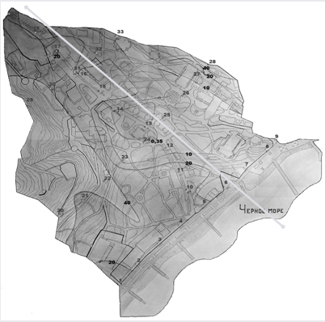

Условные обозначения

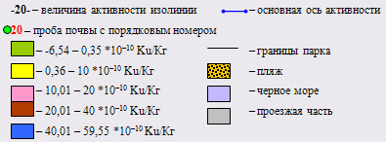

Рис. 2.12 Суммарная массовая активность почв парка Гурзуфский.

## 2.3 Экологические проблемы связанные с капельным орошением

Необходимость орошения парковой зоны возникла особо остро в 1965 году, когда при проложении трассы Ялта-Алушта было забетонировано русло реки Авунда в устьевой части и на 3км вверх по течению до самого Гурзуфского моста. Это привело к некоторому нарушению естественного режима водообмена в парковой зоне. Тогда в 1970 году при плановой реконструкции паркового комплекса была проложена оросительная сеть микродождевального типа. Эта система решила проблему усыхания флоры парка. Но при прошествии 30 лет данная система пришла в негодность, и не отвечает потребностям парка - моральная и физическая изношенность, а также недостаточная эффективность использования водных ресурсов. В связи с этим появилась необходимость замены оросительной сети (по данным подеревной съёмки парка специалистами ГНБС было установлено, что режим орошения парка неблагоприятен – флора парка страдает от дефицита влаги).

Однако, привнесение новых солей в почву при определенных обстоятельствах приведет к вторичному засолению почв. Воизбежание этого негативного процесса необходимо использовать воду соответстующую стандарту "вода для капельного орошения", а также применять технологию промывных поливов, которая позволит оттеснить накопившиеся соли ниже горизонта увлажнения. [ 39 ]

## 2.3.1 Обоснование необходимости капельного орошения

Под капельное орошение целесообразно отводить участки, на которых другие способы орошения не приемлемы. В первую очередь в предгорных районах на больших уклонах (0.3), в районах с недостаточной водообеспеченностью, на участках с изрезанным рельефом, легкими почвами, почвами подверженными водной эрозии, а также там, где имеются малодебитные источники воды.

При выборе водоисточника для систем капельного орошения необходимо учитывать высокие требования к качеству оросительной воды. В случае необходимости, следует предусмотреть её очистку.

Как видно из приведенных требований к местам строительства систем капельного орошения в нашем районе (парк Гурзуфский) наиболее целесообразно использование капельного орошения, так как это предгорная зона недостаточного увлажнения с большой крутизной склонов, с большим дефицитом пресной качественной воды. [ 7 ]

Режим орошения

Методика расчета режима орошения.

Оросительная способность водоисточника и расчетные параметры сети и сооружений должны определятся в соответствии со СНиПом 2.06.03-85

Дефицит водного баланса сельскохозяйственных культур для капельного орошения, рассчитывают по формуле:

,



Где: We – влагозапас на начало вегетационного периода, мм.

Еk – суммарное испарение при капельном орошении, мм.

Рk – осадки в очаге увлажнения, мм.

Ф – фильтрация за пределы корневой системы растения,

(для капельного орошения Ф=0).

Дефицит водного баланса (водопотребления) рассчитывается за определенный интервал времени (декаду). Расчет начинается с определения начального запаса влаги. Сумма дефицитов водного баланса за вегетационный период соответствует оросительной норме. Дефицит водного баланса по каждой культуре рассчитывается за длинный ряд лет.

Активный запас влаги определяется как разница между величиной влажности почвы и, соответствующей наименьшей (предельной полевой) влагоемкости расчетного слоя, принятого для данной декады, и величиной влажности нижней границы допустимого иссушения почвы, активный запас влаги определяется по формуле:

Who=Whнв–Whнг,

Где: Who – активный запас влаги в почве, мм.

Whнв –наименьшая влагоемкость почвы, мм.

Whнг – нижняя граница допустимого иссушения почвы, % или долях от величины Whнв уточняется на основе данных научных учреждений в конкретных условиях.

Глубина расчетного активного слоя почвы (h) принимается дифференцированной по фазам вегетации в соответствии с глубиной распространения основной массы корней. В зависимости от местных условий и культур уточняется по данным научно–исследовательских учреждениях.

Суммарное испарение при капельном орошении для зоны недостаточного увлажнения определяется по формуле:



Где: j – коэффициент влагообмена, принимается по таблице 2.6

m – микроклиматическая поправка по таблице 2.7

∑d – сумма среднесуточных дефицитов влажности воздуха, мб.

Кk – коэффициент учитывающий особенности очагового увлажнения.

Таблица 2.6 Коэффициенты влагообмена j

|  |  |  |  |
| --- | --- | --- | --- |
| S | 0.1 | 0.2 | 0.3 |
| j | 0.4 | 0.6 | 0.8 |

Таблица 2.7 Величина микроклиматической поправки m

|  |  |  |  |  |  |
| --- | --- | --- | --- | --- | --- |
| Плошадь массива орошения, га | 1 | 10 | 100 | 1000 | 10000 |
| Значение m | 1 | 0.95 | 0.92 | 0.87 | 0.83 |

Коэффициент учитывающий особенности очагового увлажнения, равен:



Где: Кб – биологический коэффициент, мм/мб, таблица 2.8

Кi – коэффициент испарения почвой, определяется по таблице 2.9

S – доля площади питания растений, подлежащая увлажнению.

σ – значение коэффициента затенения почвы, представлены в таблице 2.10

Sn – площадь увлажнения поверхности почвы по таблице 2.11

ΔKi=Ki2-3–Ki1 – разница величин коэффициентов испарения почвой при двух поливах и количестве выпавших дождей.

Таблица 2.8 Коэффициенты биологической кривой Кб

|  |  |  |  |  |  |  |  |  |  |  |  |  |  |  |
| --- | --- | --- | --- | --- | --- | --- | --- | --- | --- | --- | --- | --- | --- | --- |
| май | | | июнь | | | июль | | | август | | | сентябрь | | |
| 1 | 2 | 3 | 1 | 2 | 3 | 1 | 2 | 3 | 1 | 2 | 3 | 1 | 2 | 3 |
| 0,17 | 0,17 | 0,18 | 0,18 | 0,19 | 0,19 | 0,19 | 0,19 | 0,20 | 0,19 | 0,18 | 0,18 | 0,16 | 0,15 | 0,15 |

Доля площади, подлежащей увлажнению, рассчитывается по формуле:

,



Где: n – число водовыпусков под одним растением

Таблица 2.9 Величина коэффициента испарения почвой, Кi

|  |  |  |  |  |
| --- | --- | --- | --- | --- |
| Сумма среднесуточных дефицитов влажности воздуха за декаду, мб, ∑d | Количество выпавших дождей | | | |
| 0 | 1 | 2 | 3 |
| <65 | 0,10 | 0,18 | 0,27 | 0,34 |
| 66–132 | 0,09 | 0,17 | 0,25 | 0,32 |
| 133–210 | 0,08 | 0,15 | 0,22 | 0,29 |
| >211 | 0,07 | 0,13 | 0,19 | 0,25 |

Таблица 2.10 Значение коэффициента σ по месяцам

|  |  |  |  |  |  |  |
| --- | --- | --- | --- | --- | --- | --- |
|  | Номера месяцев | | | | | |
| 04 | 05 | 06 | 07 | 08 | 09 |
| Молодые насаждения | 1 | 1 | 0,96 | 0,90 | 0,80 | 0,85 |
| Взрослые насаждения | 1 | 1 | 0,90 | 0,80 | 0,75 | 0,80 |

Таблица 2.11 Площадь увлажнения поверхности почвы Sn=f(S)

|  |  |  |
| --- | --- | --- |
| Содержание почв и вид увлажнения | Шифр | Доля от S |
| Залуженные плотные, поверхностное | 1 | 1,0 |
| То же, внутрипочвенное | 2 | 0,5 |
| Вспаханные легкие, щебнистые почвы. | 3 | 0 |
| Вспаханные тяжелые, поверхностное | 4 | 0,5 |
| То же, внутрипочвенное | 5 | 0 |

w – площадь увлажнения одним водовыпуском, м2, определяется по таблице 2.12

a – расстояние между деревьями в ряду, м.

b – расстояние между рядами деревьев, м.

Таблица 2.12 Площадь увлажнения одной капельницей в зависимости от ее расхода и типа почвы, м2 , w.

|  |  |  |  |  |  |  |
| --- | --- | --- | --- | --- | --- | --- |
| Почвы по мехсоставу (тип) | шифр | Расход капельницы, л/ч | | | | |
| 2 | 4 | 6 | 8 | 10 |
| песчаные | 1 | 0,2 | 0,4 | 0,6 | 0,8 | 1,2 |
| супесчаные | 2 | 0,6 | 0,8 | 1,0 | 1,4 | 1,9 |
| Средние суглинки | 3 | 0,8 | 1,2 | 1,6 | 2,0 | 2,4 |
| Тяжелые суглинки | 4 | 1,0 | 1,5 | 2,0 | 2,4 | 3,2 |
| Глина | 5 | 1,2 | 1,8 | 2,4 | 3,2 | 4,0 |

В зависимости от влагообеспеченности доля площади питания растений, подлежащих увлажнению, для разных климатических зон должна быть в пределах:

Для лесостепи 0.2 – 0.15

Для северной степи 0.3 – 0.2

Для южной степи 0.5 – 0.3

Для аридной зоны 1

Осадки в очаге увлажнения, м3/га, определяются по формуле:

,



Где: φ – доля осадков попадающих пол крону дерева, таблица 2.13

р – осадки, мм.

Поливная норма, м3/га, определяется по формуле:

Mnetto=100hαS(WhнВ–Whнг),

Где: h – глубина расчетного слоя почвы, м

α – объёмная масса почвы, т/м3

WhнВ – наименьшая влагоёмкость почвы, % от массы абс. сухой почвы.

Whнг=λ WhнВ,

Где λ – коэффициент предполивной влажности почвы, соответствующий нижней границе оптимального увлажнения, в долях единицы.

Таблица 2.13 Доля осадков, попавших под крону дерева, φ.

|  |  |  |
| --- | --- | --- |
| №п/п | Зона | φ |
| 1 | Зона недостаточного увлажнения | |
| В 3,0м от штамба | 0,75 |
| В 1,5м от штамба | 0,60 |
| В 1,0м от штамба | 0,40 |
| 2 | Аридная зона | |
| На склоновых землях (в зависимости от уклона) | 0,1–0,3 |
| В условиях защищенного грунта (в зависимости от типа теплицы) | 0,6–0,8 |

Для определения сроков полива и межполивного периода строится график полива.

При этом по оси ординат откладывается значения декадных дефицитов водного баланса (водопотребления), а по ос абсцисс – продолжительность периода полива подекадно. Суммируя декадные дефициты строится интегральная кривая. Линия абсцисс совпадает с линией наименьшей влагоёмкости.

Точка пересечения интегральной кривой с линией расчетной поливной нормы, соответствует принятому уровню предполивной влажности, является датой проведения первого полива.

Для установления следующего полива и продолжительности межполивного периода из точки, соответствующей началу первого полива, следует восстановить перпендикуляр, отложив на нем величину расчетной нормы полива. Из полученной точки провести горизонтальную линию до пересечения с интегральной кривой дефицита водного баланса. Полученная точка является в свою очередь началом следующего полива.

Продолжительность полива равна:

,



Где: η – коэффициент использования воды

q – расход капельницы, л/ч

n – количество капельниц на 1га.

Расчет режима орошения.

Данные для проведения расчета занесены в таблицу 2.14.

Сумма дефицитов влажности воздуха, подекадная сумма осадков, а также биологический коэффициент для данного случая приведены в таблице 2.15.

Расчет режима орошения будет производиться для наиболее термически напряженного периода для данного района местности 2я декада Мая – 1я декада Сентября (6.II – 9.I).

Расчет по методике СНиП 2.06.03-85 необходимо начинать "с конца", то есть в первую очередь рассчитывается S, затем Кк подекадно, после этого Ек подекадно и Рк. Следом за Рк производится расчет Двб, Мnetto и t. Производится построение графика полива. [ 36 ]

В данной работе расчет будет производиться отдельно для древовидной и для кустарниковой форм растительности.

Таблица 2.14 Данные для проведения расчета

|  |  |  |
| --- | --- | --- |
| Наименование параметра | деревья | кустарники |
| Число капельниц на единицу, шт. | 3 | 1 |
| Расстояние между единицами, м. | 3,25 | 3,25 |
| Расстояние между рядами, м. | 3 | 3 |
| Расход капельниц, л/ч. | 10 | 10 |
| Шифр почв | 3 | 3 |
| S массива орошения, га. | 4,73 | 2,29 |
| Глубина слоя промачивания, м. | 1 | 0,5 |
| Объёмная масса почв, т/м3 | 1,4 | 1,4 |
| Наименьшая влагоёмкость, % от сухой почвы | 20,9 | 20,9 |
| Коэффициент предполивной влажности | 0,75 | 0,75 |
| Расстояние от штамба, м. | 1 | 1 |

Таблица 2.15 Расчетные параметры

|  |  |  |  |  |
| --- | --- | --- | --- | --- |
| № декады | Декада | ∑d | Сумма осадков | Кб |
| 1 | 5.2 | 76 | 20 | 0,17 |
| 2 | 5.3 | 102 | 0 | 0,18 |
| 3 | 6.1 | 75 | 22 | 0,18 |
| 4 | 6.2 | 148 | 0 | 0,19 |
| 5 | 6.3 | 83 | 20 | 0,19 |
| 6 | 7.1 | 143 | 17 | 0,19 |
| 7 | 7.2 | 139 | 19 | 0,19 |
| 8 | 7.3 | 151,7 | 7 | 0,20 |
| 9 | 8.1 | 178 | 0 | 0,19 |
| 10 | 8.2 | 167 | 11 | 0,18 |
| 11 | 8.3 | 117,7 | 18 | 0,18 |
| 12 | 9.1 | 125 | 19 | 0,18 |

Расчет режима орошения для древесной флоры.



Расчет коэффициента Кк для декады 5.2:

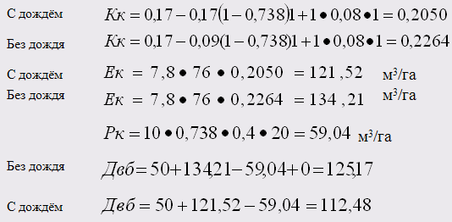

Расчет Кб, Ек, Рк и Двб приведен в таблице 2.16.

Таблица 2.16 Расчет Кб, Ек м3/га, Рк м3/га и Двб подекадно (древесная флора).

|  |  |  |  |  |  |  |  |  |
| --- | --- | --- | --- | --- | --- | --- | --- | --- |
| декада | 10jm | Рк | Двб | | Без дождя | | С дождём | |
| Без дождя | С дождём | Кк | Ек | Кк | Ек |
| 5.2 | 7.8 | 59,04 | 125,18 | 112,76 | 0,2264 | 134,21 | 0,2050 | 121,52 |
| 5.3 | 7.8 | 0 | 238,10 | 221,42 | 0,2364 | 181,10 | 0,2155 | 171,45 |
| 6.1 | 7.8 | 64,94 | 120,06 | 109,03 | 0,2368 | 138,53 | 0,2120 | 124,02 |
| 6.2 | 7.8 | 0 | 320,29 | 301,23 | 0,2341 | 270,24 | 0,2176 | 251,19 |
| 6.3 | 7.8 | 59,04 | 148,37 | 182,77 | 0,2400 | 155,38 | 0,2220 | 143,72 |
| 7.1 | 7.8 | 50,18 | 253,16 | 234,46 | 0,2292 | 255,65 | 0,2150 | 239,81 |
| 7.2 | 7.8 | 56,09 | 242,45 | 284,98 | 0,2292 | 248,50 | 0,2150 | 233,10 |
| 7.3 | 7.8 | 20,66 | 312,41 | 208,24 | 0,2392 | 283,03 | 0,2246 | 265,76 |
| 8.1 | 7.8 | 0 | 364,86 | 345,76 | 0,2270 | 315,17 | 0,2130 | 295,73 |
| 8.2 | 7.8 | 32,47 | 297,35 | 276,87 | 0,2170 | 282,66 | 0,2030 | 264,43 |
| 8.3 | 7.8 | 53,14 | 200,96 | 186,53 | 0,2223 | 204,08 | 0,2066 | 189,67 |
| 9.1 | 7.8 | 56,09 | 213,42 | 197,07 | 0,2050 | 199,87 | 0,1884 | 183,69 |



часов



Расчет режима орошения для кустарниковой флоры.



Расчет Кб, Ек, Рк и Двб приведен в таблице 2.17.

Таблица 2.17 Расчет Кб, Ек м3/га, Рк м3/га и Двб подекадно (кустарниковая флора).

|  |  |  |  |  |  |  |  |  |
| --- | --- | --- | --- | --- | --- | --- | --- | --- |
| декада | 10jm | Рк | Двб | | Без дождя | | С дождём | |
| Без дождя | С дождём | Кк | Ек | Кк | Ек |
| 5.2 | 7.8 | 21,12 | 137,81 | 102,91 | 0,1838 | 108,93 | 0,1249 | 74,03 |
| 5.3 | 7.8 | 0,00 | 204,16 | 157,31 | 0,1938 | 154,16 | 0,1349 | 107,31 |
| 6.1 | 7.8 | 23,23 | 139,31 | 108,31 | 0,1924 | 112,54 | 0,1394 | 81,54 |
| 6.2 | 7.8 | 0,00 | 280,89 | 227,36 | 0,2000 | 230,89 | 0,1536 | 177,36 |
| 6.3 | 7.8 | 21,12 | 164,19 | 176,50 | 0,2090 | 135,31 | 0,2280 | 147,62 |
| 7.1 | 7.8 | 17,95 | 247,33 | 194,79 | 0,1930 | 215,28 | 0,1459 | 162,74 |
| 7.2 | 7.8 | 20,06 | 245,58 | 255,22 | 0,1989 | 215,64 | 0,2078 | 225,29 |
| 7.3 | 7.8 | 7,39 | 289,79 | -2,83 | 0,2089 | 247,18 | -0,0384 | -45,44 |
| 8.1 | 7.8 | 0,00 | 325,38 | 271,73 | 0,1983 | 275,38 | 0,1597 | 221,73 |
| 8.2 | 7.8 | 11,62 | 276,53 | 219,00 | 0,1828 | 238,14 | 0,1387 | 180,62 |
| 8.3 | 7.8 | 19,01 | 205,72 | 165,18 | 0,1903 | 174,73 | 0,1462 | 134,18 |
| 9.1 | 7.8 | 20,06 | 216,17 | 170,24 | 0,1910 | 186,23 | 0,1439 | 140,31 |



часов



Средняя оросительная норма кустарников составит 2400 м3/га. Средняя оросительная норма деревьев составит 2750 м3/га.

Следовательно, на полив кустарниковой флоры за сезон израсходуется 5500 м3. А на полив древесной флоры – 13000 м3. Суммарное потребление воды на полив зеленых насаждений по норме составит 18,5 тыс. м3 за наиболее термически напряженный период.

На рисунке 2.13 изображены интегральные кривые дефицита водного баланса. Применив к ним методику обработки показателей диаграммы можно определить сроки поливов.

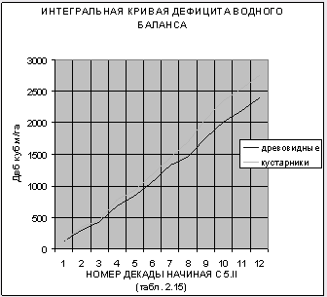

Рис. 2.13 диаграмма дефицита водного баланса.

## 2.3.3 Оценка воздействия на окружающую среду (ОВОС)

В соответствии пунктом 1.7 ДБН А.2.2–3–2004 "состав, порядок разработки, согласования и утверждения проектной документации для строительства" при данном характере строительства раздел ОВОС необходимо составлять в сокращенном виде.

Так, масштабы и характер предполагаемой модернизации мелиоративной системы при соблюдении существующей нормативной документации не внесут ощутимого негативного воздействия на:

* климат и микроклимат;
* воздушная среда;
* геологическая среда;
* водная среда;
* почвы;
* растительный и животный мир, заповедные объекты.

Процесс вторичного засоления маловероятен при соблюдении норм качества поливной воды, так как степень испарения воды с поверхности почвы незначительна даже летом в связи со значительным проективным покрытием зеленых насаждений (в среднем от 85 до 100%).

Среди положительных последствий ожидается улучшение водно-мелиоративного состояния парковых насаждений, при прокладке дренажных систем будут предупреждаться процессы подмокания корневых систем и локального повышения уровня грунтовых вод.

Таким образом, явных негативных последствий данная модернизация не несёт.

# 3. Рекомендации по улучшению экосистемы парка "Гурзуфский"

Все рекомендации по улучшению экосистемы можно разделить на три основные группы:

1. организационные;
2. технические;
3. парково-восстановительные.

Следует отметить, что большая часть рекомендаций связана с необходимостью к реконструкции парка, как парковой зоны, так зданий сооружений и коммуникаций.

К организационным следует отнести:

* Ужесточение режима охраны парка путем ограничения экскурсионных потоков, ужесточение требований к выдаче пропусков на территорию санатория.
* Усиление системы патрулирования территории парка, а также введение жестких штрафных санкций.
* Изменение системы управления санаторием (его организационной структуры) в сторону упрощения её, а также усиления службы паркового надзора.
* Необходимо проведение комплексного научно-обоснованного ОВОС всего паркового комплекса (в соответствии с ДБН А.2.2.–1–2003 "Состав и содержание материалов Оценки воздействия на окружающую среду (ОВОС) при проектировании и строительстве предприятий, зданий и сооружений")

Введение усиленного режима охраны территории будет способствовать снижению рекреационной нагрузки на экосистему парка путем резкого сокращения числа посетителей. Введение штрафных санкций приведет к значительному сокращению актов вандализма и нарушения правил поведения на территории объекта природно-заповедного фонда.

К техническим рекомендациям следует отнести:

* Полная замена коммуникаций, в особенности водопроводных и канализационных.
* Реконструкция зданий и сооружений
* Замена изношенного дорожного покрытия
* Соблюдение положений по эксплуатации существующих технических систем.
* Обновление существующей системы ограждений на границах парка.

Замена коммуникаций, в особенности водопроводных и канализационных будет способствовать предотвращению подтопления зданий и заболачивания территорий парка, которые имеют место быть в связи с полной изношенностью указанных систем. На определенных участках парка такие процессы привели к гибели двух кедров ливанских и одного кедра речного – там вследствие продолжительного порыва водопроводной трубы произошло подтопление местности и у некоторой флоры, было спровоцировано загнивание корневых систем.

Парково-восстановительные мероприятия направлены на восстановление первоначальной архитектурной композиции паркового ландшафта и увеличение устойчивости экосистемы парка. К указанной группе относятся:

* Реконструкция парковых скульптур, фонтанов и малых архитектурных форм.
* Чистка зеленых насаждений парка от порослевых и сушняковых проявлений деградации культурфитоценозов.
* Своевременное применение средств защиты зеленых насаждений от заболеваний и вредителей (например, от непарного шелкопряда).

Заключение

В ходе написания данной работы были решены следующие задачи:

1. Обобщены опубликованные и фондовые материалы по физико-географической характеристике района исследований.
2. Систематизированы материалы и проведены исследования по экологической оценке современного состояния Гурзуфского парка-памятника садово-паркового искусства.
3. Произведен расчет режима орошения капельной системой для паркового комплекса.
4. Разработаны рекомендации по улучшению экосистемы парка "Гурзуфский".

Подводя итоги проделанной работы общее современное состояние экосистемы парка Гурзуфский можно характеризовать как "хорошее, со слабой тенденцией к ухудшению". Основными причинами постепенного ухудшения состояния экосистемы порка являются: недостаточное финансирование парково-восстановительных мероприятий со значительным сокращением штата парковой службы (с 31 единицы до 21й!), а также острая необходимость в реконструкции парка (последняя проводилась в 1972г. тогда же и была заложена существующая оросительная система).

Также увеличение эколого-просветительской работы среди рекреантов и сотрудников санатория будет способствовать необходимому росту культуры и экологического сознания посетителей и работников парка.

При написании работы были использованы опубликованные материалы государственных издательств, фондовые материалы организаций "Крымгипроводхоз" и ГП "Санаторий Гурзуфский", а также материалы личных исследований автора.

# Литература

1. Баранов А. И. Низкие температуры воздуха в Крыму // "Зап. Гос. Никитского Ботанического Сада", Т.18, вып.З.- Ялта.- 1931. С.14-22.

2. Бяллович Ю.П. Введение в культурфитоценологию.- Сов ботан., 1936.

З. Бяллович Ю.П К теории фитокультурных ландшафтов.- Изв. ВГО, 1938, т.70, вып. 4-6.

4. Вергунов А.П., Горохов В.А. Русские сады и парки.- М.: Наука, 1987

5. Воинов Г. В. Парковая растительность Крыма. // Зап. Гос. Никитск. Оп. Бот. Сада, Т. 1,.- вып. 1.-Ялта.- 1930.- 186с.

6. Волошин М.П. Парки Крыма.- Симферополь: Крымиздат, 1961.- 160 с.

7. В.Ф. Сирик, Н.И. Снегур Охрана вод. Учебное пособие для студентов по специальности – экология.– Симферополь: РИОТГЭИ, 1998.–123с.

8. Государственный реестр недвижимых памятников истории и культуры Республики Крым по состоянию на 01.01.95 г., утвержденный постановлением Правительства Крыма от 20.04.95 г., № 126 (том 1 - "Памятники истории и монументального искусства", том 2 - "Памятники архитектуры и градостроительства, садово-паркового искусства", том 3 - "Памятники археологии").

9. Гребенщиков О.С. Геоботанический словарь.- М.: Наука, 1965.- 277 с.

10. ДБН А.2.2.–1–2003 Состав и содержание материалов Оценки воздействия на окружающую среду (ОВОС) при проектировании и строительстве предприятий, зданий и сооружений.– К.: Держбуд Украiни, 2004.

11. ДБН В.1.1.–3–97. Инженерная защита территорий, зданий и сооружений от обвалов и оползней: основные положения.– К.: Госстрой Украины, 1998.

12. Дидух Я. П. Растительный покров Горного Крыма.- Киев: Наук, думка, 1992.-256 с.

13. Драган Н. А. Почвы Крыма.- Симферополь: СГУ, 1983.- 95 с.

14. Закон Украины "об обеспечении санитарного и эпидемического благополучия".– Симферополь: РИОТГЭИ, 2002.

15. Захаров Е.П. методические рекомендации по статистической и математической обработке геохимических данных.– Симферополь: ИМР, 1986.– 176с.

16.Захаров Е.П. методические рекомендации по статистической обработке экологических данных.– Симферополь: КИПКС, 1993.– 56с.

17. Ильинская Н. А. Восстановление исторических объектов ландшафтной архитектуры.- Л., Стройиздат, 1984.- 145 с.

18. Кочкин М.А. Почвы, леса и климат горного Крыма и пути их рационального использования.– М.: Колос, 1976.– 368с.

19. Крым: настоящее и будущее /под ред. Г.М. Фомина.– Симферополь: Таврия, 1995.– 368с.

20. КуликовГ.В. , Никифоров А.Р. О восстановлении архитектурно-парковых комплексов Южного берега Крыма // Бюл. Никит, ботан. сада.- 1999

21. Материалы подеревной съёмки флоры парка Гурзуфский.– ГНБС, 2006

22. Методические рекомендации по классификации и совершенствованию сети природных заповедных территорий и объектов Крыма / Всесоюзная академия сельскохозяйственных наук имени В.И. Ленина, ГНБС.- Ялта: Печатный цех ГНБС, 1983.- 83 с.

23. Методические указания по геоботаническому изучению парковых сообществ.- Ялта, ГНБС, 1980.- 27 с.

24. Методические указания по включению ценных природных комплексов и объектов в природно-заповедный фонд.- Симферополь, 1997.- 22 с.

25. Мирзаев С.П. радиометрическое картографирование территорий и акваторий.– М.: Наука, 1989.- 386с.

26. Муратов М.В. Краткий очерк геологического строения Крымского полуострова.– М.: Госгеолтехиздат, 1960.–207с.

27. Оценка современного состояния и научное обоснование улучшения режима охраны Гурзуфского парка-памятника садово-паркового искусства общегосударственного значения.- Ялта.-1996.- 34 С.

28. Папилов Е. И. От конки до трамвая.- М., 1994.- 235С.

29. Проблемы экологии и рекреации Азово-Черноморского региона.– Симферополь: Таврида, 1995.– 320с.

30. Проект организации территории, охраны и использования парка-памятника садово-паркового искусства общегосударственного значения "Гурзуфский".– Ялта: Крымский Институт Экологии и Проектирования, 2004.– 118с.

31. Ресурсы поверхностных вод СССР. Украина и Молдавия.– М.: Гидрометеоиздат, 1954г.– 890с.

32. Руководство по эксплуатации радиометра бета-гамма излучения РКС–20.03 Припять, 1991.

33. Руководство по эксплуатации радиометров СРП–68–01 и СРП–88М, 1990.

34. Сергеев В. С. Силуэты Ялтинского побережья. Архитектурно-исторические очерки.- Ялта: Киев: Изд-ва "Яникс" и "Стиль и Дом", 1988

35. Смирнов С.Н. Радиоэкология: Учебное пособие.– М.: издат. МНЭПУ

36. СНиП 2.06.03–85 "капельное орошение. Мелиоративные системы и сооружения".– М.: Союзводпроект, 1986.– 164с.

37. Справочник по климату Черного моря.– М.: Гидрометеоиздат.,1974.–406с.

38. Тарасенко В.С. Радиация в Крыму.– Симферополь, 1993.– 27с.

39. Шутов Ю.И. Воды Крыма.- Симферополь, "Таврия", 1979.- 242c.

40. Этот удивительный Крым/ под ред. Войтенко Л.А.– К.: Мистецтво, 1987